关于启动第三十二届“冯如杯”竞赛的通知

（征求意见稿）

各有关单位：

为深入贯彻习近平总书记关于青年工作的系列重要论述精神，根据《关于深化高等学校创新创业教育改革的实施意见》（国办发〔2015〕36号）和《关于进一步支持大学生创新创业的指导意见》（国办发〔2021〕35号）等系列文件要求，深入落实《北京航空航天大学新时代高质量人才培养实施方案》，坚持服务立德树人根本任务，持续探索深化“厚植情怀、强化基础、突出实践、科教融通”的“四强”人才培养新模式，积极引导广大师生参与创新创业实践，经研究决定启动第三十二届“冯如杯”竞赛。

第三十二届“冯如杯”竞赛将调整为“一杯五赛”制度，即同时设置“冯如杯”竞赛主赛道、“冯如杯”竞赛创意赛道、“冯如杯”竞赛“青年红色筑梦之旅”赛道、“冯如杯”竞赛国际赛道、“冯如杯”竞赛挑战赛道。同时，本届大赛延续上一届大赛专项竞赛设置，纳入更多学院竞赛，力争将“冯如杯”打造成为多元一体的综合赛事。

为做好第三十二届“冯如杯”竞赛的各项工作，现将相关事宜通知如下：

一、竞赛指导思想

本届竞赛注重传承发扬冯如精神，营造航空航天特色学术科技氛围。提升竞赛覆盖面，扩充竞赛领域，以多赛道模式进一步强化竞赛的普及性和专业性，鼓励学生开展具有学科前瞻性、多学科交叉性、结构多元化的科研训练。突出竞赛实践性，提升双创格局，鼓励学生走出校园，深入了解社会生活，在国家和社会最需要的领域开展科研实践，转化科研成果，把创新创业写在祖国大地上。

二、竞赛组织机构

主办单位： 北京航空航天大学科学技术研究院

北京航空航天大学教务处

北京航空航天大学学生处

北京航空航天大学招生就业处

北京航空航天大学科学技术协会

北京航空航天大学资产经营有限公司

共青团北京航空航天大学委员会

承办单位： 北京航空航天大学科学技术协会

共青团北京航空航天大学委员会

组委会主任： 程 波

组委会副主任：王荣桥、曹庆华、邓 怡、吴安青、

董卓宁、王晓峰、庄 岩

组委会委员： 图 们、宫勇吉、郑 磊、陈 杰、

贾子超、郑 征、方 志、李 果、

陈庆山、万志强、冯维成、李建欣、

从保强、李东升、高 超、吴俊杰、

曾 煜、张 筱、侯丹丹、蒲 放、

张 驰、任丙强、陈伟东、任 伟、

郑晓宁、鲁光泉、梁帮龙、陈云霞、

赵 青、董云峰、谷 萌、兰 巍、

金 鑫、张京娟、吕经纬、孙保华、

张 渊、泮伟江、孙铭涛、殷永峰、

徐墨客、韩 钰、张 巍、张 莉、

董萍萍、胡 勇、张绍丽、程群峰、

于金龙、孙琳琳、丁永斌、孙小倩、

赵秋迪、祝 贺、白 琳、梁恩和、

王昭昊、徐 毅、董希旺、郭伟丰、

丁 丁、李俊良、王雷华、李广玉、

闵 敏、王 亚、董 真

组委会秘书： 刘 洋、谢 琴

组委会办公室：校团委（知行北楼107）电话：010-82313231。

三、竞赛时间安排

|  |  |  |
| --- | --- | --- |
| 2022年3月28日14:00-  2022年4月10日12:00 | 创意赛道、主赛道、  红旅赛道、国际赛道 | 网上申报 |
| 2022年4月10日12:00-  2022年4月22日18:00 | 创意赛道、主赛道、  红旅赛道、国际赛道 | 学院有效性审查、生成排名 |
| 2022年4月22日08:00-18:00 | 创意赛道、主赛道、  红旅赛道、国际赛道 | 学院提交主赛道排名、创意赛道项目汇总表、红旅赛道项目汇总表、国际赛道项目汇总表、累进创新项目推荐表的扫描件（一式一份、科研副院长签字、盖学院行政章）和电子版文件；不涉密承诺书 |
| 2022年4月23日 | 创意赛道、主赛道、  红旅赛道、国际赛道 | 学校有效性审查 |
| 2022年4月24日 | 创意赛道、主赛道、  红旅赛道、国际赛道 | 学校有效性审查结果公示 |
| 2022年5月6日 | 创意赛道 | 入围特等奖答辩结果公示 |
| 2022年5月6日 | 红旅赛道 | 入围金奖答辩结果公示 |
| 2022年5月6日 | 国际赛道 | 入围一等奖答辩结果公示 |
| 2022年5月6日 | 主赛道（哲社组） | 入围一等奖答辩结果公示 |
| 2022年5月13日 | 主赛道（制作组、论文组） | 入围现场答辩结果公示 |
| 2022年5月14日 | 创意赛道 | 特等奖答辩 |
| 2022年5月14日 | 红旅赛道 | 金奖答辩 |
| 2022年5月15日 | 国际赛道 | 一等奖答辩 |
| 2022年5月15日 | 主赛道（哲社组） | 一等奖答辩 |
| 2022年5月21日 |  | 文化节主场活动、展览展示 |
| 2022年5月22日 | 主赛道（制作组、论文组） | 现场答辩 |
| 2022年5月22日 | 主赛道（制作组、论文组） | 入围一等奖答辩结果公示 |
| 2022年5月28日 | 主赛道（制作组、论文组） | 一等奖答辩 |
| 2022年6月4日 |  | “冯如杯”闭幕式 |

四、竞赛申报工作

1.由各院系主管科研和学生工作的领导担任本院系竞赛领导小组成员，负责参赛项目选拔和推荐；原则上由各院系分团委书记担任本院系领导小组秘书。

2.本届“冯如杯”竞赛中，创意赛道下设论文组和若干专项竞赛。创意赛道专项竞赛包括北航电子创新专项竞赛（电子信息工程学院承办）、“科沃斯杯”驭远机器人专项竞赛（自动化科学与电气工程学院承办）、“航空+”杯航空挑战专项竞赛（航空科学与工程学院承办）、“启先杯”机器人专项竞赛（机械工程及自动化学院承办）、“化学+”杯化学创新设计专项竞赛（化学学院承办）。主赛道设置制作组、论文组、哲学社会科学类学术论文与社会实践报告组（以下简称哲社组）和若干专项竞赛。主赛道专项竞赛包括“互联世界”专项竞赛（电子信息工程学院承办）、“节能减排”专项竞赛（能源与动力工程学院承办）、“模拟飞行”专项竞赛（飞行学院承办）、“创新杯”专项竞赛（软件学院承办）、艺术设计专项竞赛（新媒体艺术与设计学院承办）。红旅赛道、国际赛道、挑战赛道不设专项竞赛。各竞赛的申报方式参见附件二《北京航空航天大学第三十二届“冯如杯”竞赛申报流程》。

3.各院系应严格按照启动文件要求和各项竞赛章程认真细致做好项目申报工作，竞赛期间组委会对参赛项目的有效性进行审核确定，对出现的问题根据附件一《北京航空航天大学“冯如杯”竞赛章程》中奖惩条例进行严肃处理。

五、竞赛评审工作

1.在学校有效性审查前，各院系完成所有项目有效性审查和“冯如杯”主赛道项目的院级评审，并向组委会提交项目院系评审意见表。具体审核要求参见附件三《北京航空航天大学第三十二届“冯如杯”竞赛院系审核说明》。

2.“冯如杯”学生创意赛道论文组项目由评审委员会进行网上评审，确定部分二、三等奖的获奖项目，并推荐优秀项目进入特等奖答辩环节。

3.“冯如杯”红旅赛道项目由评审委员会进行网上评审，确定铜奖获奖项目，并推荐优秀项目进入金奖答辩环节。

4.“冯如杯”国际赛道项目由评审委员会进行网上评审，确定三等奖的获奖项目，并推荐优秀项目进入一等奖答辩环节。

5.“冯如杯”主赛道项目采用院级评审、网上评审和现场评审相结合的方式，评审委员会综合考虑院级评审和网上评审成绩，其中制作组、论文组项目取各院级评审排名前40%（不含校级有效性审查未通过的项目）和校级网上评审排名前40%项目进入现场评审环节，根据现场评审成绩确定三等奖和部分二等奖的获奖项目，推荐优秀项目进入一等奖答辩环节；哲社组项目取院级评审排名前15%（不含校级评审无效项目）和校级网上评审排名前15%的项目进入一等奖答辩环节，并确定部分三等奖名单，由评审委员会统一组织一等奖答辩并确定获奖名单。

5.组委会将视疫情防控政策拟举办展览展示活动。院系通过“冯如杯”竞赛网站下载展板模板，自行制作展览所需宣传材料。“冯如杯”主赛道项目以项目组别和类别为单位集中布展，红旅赛道项目设红旅展区单独布展，展览地点在新主楼二层环廊。

六、竞赛期间交流活动

1.为进一步弘扬冯如精神，组委会将视疫情防控政策拟于4-5月举办冯如文化节活动，文化节相关活动将在北航新闻网等平台进行跟踪播报，打造学生科技创新盛宴。

2.为丰富我校学生的科技创新视野，促进多元科技文化交流融合，打造国际化竞赛，组委会鼓励各院系邀请香港、澳门和台湾地区及海外高校大学生线上开展交流访问，交流创新实践经验。

3.为推动优秀项目成果转化，突出科技实践项目实用性，届时组委会将向全国企业发出关注北航学生优秀科技创新项目的邀请，同时广泛邀请校友、校外媒体、科研机构、企事业单位等参观冯如文化节活动，对我校优秀学生项目进行推广，促进成果转化。

七、工作要求

1.“冯如杯”竞赛的组织和参赛工作要与学校教学和人才培养工作紧密结合，与教学实践环节相互促进；要与学校科研工作有机结合，充分认识教师科研项目与学生科技创意项目和创新项目的区别与联系，做到理论知识与实践动手能力相结合；要与学生思想政治教育相结合，提高竞赛水平、提升参赛效果，为学生成长成才服务。

2.为确保第三十二届“冯如杯”竞赛的顺利进行，各相关部处、院系要加强领导、狠抓落实，确保推荐优秀项目参加竞赛；要做好相关组织工作，责任落实到人，制定必要的应急预案，确保整个竞赛过程安全、公平、有序、高效。

3.各院系应组织学生积极参加冯如文化节期间的各项活动。组委会将对各院系活动承办、竞赛宣传、项目申报、展览展示等组织工作进行考核，作为计算团体总分的重要参考依据，若组织过程中出现严重纰漏，组委会将根据实际情况取消院系评选团体奖项资格。

特此通知。

附件：

一、《北京航空航天大学第三十二届“冯如杯”竞赛章程》

二、《北京航空航天大学第三十二届“冯如杯”竞赛申报流程》

三、《北京航空航天大学第三十二届“冯如杯”竞赛院系审核说明》

四、《北京航空航天大学“冯如杯”主赛道项目不涉密承诺书》《北京航空航天大学“冯如杯”主赛道项目不涉密审查表》

五、《北京航空航天大学第三十二届“冯如杯”竞赛主赛道制作组评审要点》《北京航空航天大学第三十二届“冯如杯”竞赛红旅赛道评审要点》

六、《北京航空航天大学第三十二届“冯如杯”竞赛创意赛道专项竞赛细则》

七、《北京航空航天大学第三十二届“冯如杯”竞赛主赛道专项竞赛章程》

北京航空航天大学

2022年1月19日

附件一：

北 京 航 空 航 天 大 学

第三十二届“冯如杯”竞赛章程

第一章 总则

第一条 北京航空航天大学“冯如杯”系列竞赛是由学校科学技术研究院、教务处、学生处、科协、北航科技园、校团委共同主办，科协、校团委及相关学院承办，在各学院、书院大力支持下开展的集导向性、示范性、实践性和创新性于一体，并独具北航特色、彰显北航气韵、落实素质教育、弘扬创新精神的大学生创新创业竞赛。

第二条 “冯如杯”系列竞赛的宗旨：面向创新，重在素质，突出实践，强化基础。深入贯彻国家“大众创业、万众创新”战略，全面鼓励学生结合时下科技热点话题和自身兴趣方向，灵活运用所学专业知识解决实际问题，提升学生科研实践兴趣和自主科研能力，引导学生以国家和社会需求为导向开展科研实践，营造浓厚的学术创新氛围，塑造我校独具特色的校园文化，完善育人环境。

第三条 “冯如杯”系列竞赛的内容：竞赛由“冯如杯”创意赛道、“冯如杯”主赛道、“冯如杯”红旅赛道、“冯如杯”国际赛道、“冯如杯”挑战赛道共同组成。其中创意赛道以培养兴趣和激发动力为宗旨，强调科研创新思维的拓展；主赛道以敢于实践和勇于创新为宗旨，强调以国家社会需求为导向，提高科研实践能力，锻炼创业转化能力；红旅赛道以青春领航乡村振兴、红色筑梦创业人生为宗旨，聚焦革命老区，鼓励开展公益创业，引导师生服务乡村振兴；国际赛道以提升竞赛影响力、拓展创新创业全球视野为宗旨，汇聚国际创客，搭建全球性创新创业平台；挑战赛道以加强产学研深度融合为宗旨，促进教育链、人才链与产业链、创新链有机衔接。

第四条 “冯如杯”系列竞赛的方式：竞赛面向在校本科生、研究生及科研教师，由学院组织报名参赛，聘请校内外专家根据项目学术价值、创新意义、实践过程、发展前景及社会价值评定出获奖项目，并对获奖项目及学院做出奖励。

第二章 组织机构及工作内容

第五条 竞赛设立组织委员会，由主管校领导、科学技术研究院、教务处、学生处、科协、北航科技园、校团委负责人及各学院、书院科研副院长（副主任）和分党委（总支）副书记组成。组织委员会设主任一名，副主任、委员若干名，秘书两名。组委会成员负责指导竞赛活动，有权对竞赛活动提出意见和建议，根据具体竞赛情况调整各个分项赛事和组别的评奖数量与比例，并对各学院、书院提交的意见和建议进行协调与裁决。

第六条 组织委员会的职责：

1.审议、修改竞赛的章程和评审细则；

2.筹集竞赛组织、评审、奖励所需的经费；

3.判定资格受到质疑和投诉的项目或作者的处理方式；

4.议决其他应由组织委员会议决的事项。

第七条 竞赛设立评审委员会，由竞赛组织委员会聘请校内外相关专业的专家学者或具有创业投资经验的从业人员组成。评审委员会设主任一名，秘书一名，下设若干专业组，分别设组长一名。评审委员会一经组织委员会批准成立，则有权在本章程的限定下，独立开展评审工作。

第八条 评审委员会的职责：

1.在本章程基础上制定评审实施细则；

2.确认参赛项目的评奖资格并进行有效性审查；

3.审看参赛项目论文及其功能演示，对项目作者进行问辩与质询；

4.在竞赛组织委员会的协同下，确定获奖项目等次名单；

5.配合组织委员会协调处理受到质疑和投诉的项目及作者。

第九条 评审委员会的工作原则：

1.评审过程中综合考虑“冯如杯”创意赛道项目的创新性、可行性、完整性等方面，“冯如杯”主赛道、国际赛道项目的创新维度、团队维度、商业维度、就业维度、引领教育等方面，“冯如杯”红旅赛道项目的公益性、实效性、创新型、可持续性等方面；

2.涉及需由有关部门出具证明材料的参赛项目，须按各分项赛的相关规定严格把关；

3.在评审结束之前，任何单位和个人不得以任何方式对外宣布、泄露评审情况和结果；

4.评审委员会成员名单（主任、秘书除外）在评审结束前保密，在评审结束后可以公布。

第三章 “冯如杯”创意赛道细则

第十条 创意赛道设置创意论文组、北航电子创新专项竞赛（电子信息工程学院承办）、“科沃斯杯”驭远机器人专项竞赛（自动化科学与电气工程学院承办）、“航空+”杯航空挑战专项竞赛（航空科学与工程学院承办）、“启先杯”机器人专项竞赛（机械工程及自动化学院承办）、“化学＋”杯化学创新设计专项竞赛（化学学院承办）。

第十一条 创意论文赛道：

（一）创意论文组申报要求：凡在竞赛报名时为我校正式注册的全日制（非成人教育）在读大一、大二年级本科生均可申报项目参赛。

（二）创意论文组按照如下分类进行申报及评审：

1.自然科学类：

（1）机械与控制类（结构设计、机械、模型、仪器仪表、自动化控制）；

（2）信息技术（计算机、电子、电信、通讯、光电、遥感）；

（3）能源化工（能源、材料、石油、化工、化学、环保、环境）；

（4）数理类（数学、物理、空间）；

（5）生命科学类（生物、生态、生物化学）。

2.哲学社会科学类社会调查报告和学术论文。

（三）创意论文组项目都以论文（报告）形式网上申报，内容应包括两个部分：第一部分是创意主旨的阐述、创意背景及解决的实际问题；第二部分是可行性的论述及相关领域的基本状况分析，提出的理论要有依据，并注明相关参考文献。鼓励项目结合当下科技前沿热点话题展开大胆创意，鼓励具有学科前瞻性、多学科交叉性、结构多元化和广泛应用前景的创意项目参赛。论文（报告）形式要严格遵循模板格式，每篇字数不少于3000字。对于创意论文组项目，每份项目的作者不超过2人。

第十二条 北航电子创新专项竞赛由电子信息工程学院承办，竞赛相关要求如下：

1.本项赛事为命题制竞赛，由组委会统一设置三道竞赛题目，三道题目分别要求完成功能与形态不同的三个电子系统，参赛队伍可选择其中一道命题报名参赛。三道命题均要求在组委会规定的制作时间内，由参赛队伍自主设计制作实物以实现命题要求的各项功能。

2.各题目会设立与题目对应的功能要求与性能指标作为得分项。各参赛项目将由评委根据其功能实现情况逐项打分，参赛项目所得总分将作为后续评奖依据。

3.竞赛评审时需提交项目设计报告，报告要求详细描述本项目所用控制芯片、传感器、设计思路、实现方法，并提供元件清单、原理框图、源代码等。

4.本竞赛以电子系统设计为主要设计内容，可涉及电子电路、单片机、可编程元器件、传感器、PCB设计等理论技术，系统中不可包含PC机。

5.参赛对象为我校正式注册的全日制（非成人教育）在读大一、大二年级本科生。每个参赛队伍人数不超过3人。

本竞赛已于2021年秋季学期开展初赛，本学期将在“冯如杯”竞赛期间进行决赛，不再开放报名通道，比赛相关信息请咨询赛事承办组委会。

竞赛组委会联系方式：yzqjs1999@163.com。

第十三条 “科沃斯杯”驭远机器人专项竞赛由自动化科学与电气工程学院承办，竞赛相关要求如下：

1.本项竞赛为命题制竞赛，由组委会统一设置参赛机器人所需完成的任务及实现的功能，在组委会规定的竞赛时间内，参赛队伍自主设计并制作机器人。

2.竞赛时，各组参赛机器人在组委会提供的场地内两两一组进行竞赛。根据各组机器人在规定时间内的任务完成情况进行积分，所有队伍竞赛完毕后根据积分排名。当积分相同时，测量双方机器人地面投影的最大尺寸，尺寸小者排名靠前。

3.比赛分为初赛和决赛，组委会将根据报名队伍数制定初赛竞赛轮次、决赛晋级队伍数及竞赛方式。参赛时允许携带符合参赛规则的机器人、机器人备用器材、必要的调试设备。

4.本项竞赛以控制系统设计和机械设计为主要设计内容，其中可涉及模数混合电路、单片机、可编程器件、EDA软件工具和PC机、电机控制、传感器的设计或使用、控制算法等方面的设计和应用。

5.参赛对象为我校正式注册的全日制（非成人教育）在读大一、大二年级本科生。每个参赛的队伍的人数推荐为3到5人，最多不超过7人。若有非大一、大二年级本科生以队伍第一作者参加，则该项目与其他项目共同参与评审，但所获奖项不参与学院计分，只享受其他针对项目的奖励政策。

竞赛细则详见附件六。

第十四条 “航空+”杯航空创新设计大赛由航空科学与工程学院承办，竞赛相关要求如下：

1.本项竞赛为命题制竞赛，由组委会给出参赛飞机所需完成的任务，在规定的准备时间和规则允许范围内，参赛队伍自主设计、制作飞机，并完成竞赛规定任务。

2.竞赛时，各参赛飞机在组委会提供的场地内完成相应任务，由裁判依据评分细则给出现场分数，比赛结束后一周，协会综合各组总结报告成绩给出最终排名。

3.比赛最终成绩=设计制作得分（占比35%）+比赛试飞得分（占比50%）+赛后总结报告得分（占比15%）。

4.本项赛事设立一等奖、二等奖、三等奖、创意奖。

5.参赛对象为我校正式注册的全日制（非成人教育）在读大一、大二、大三、大四年级本科生。每个参赛的队伍的人数推荐为2到5人。若有非大一、大二年级本科生以队伍第一作者参加，则该项目与其他项目共同参与评审，但所获奖项不参与学院计分，只享受其他针对项目的奖励政策。

竞赛细则详见附件六。

第十五条 “启先杯”机器人专项竞赛由机械工程及自动化学院承办，竞赛相关要求如下：

1.本项竞赛为命题制竞赛，由组委会给出参赛机器人所需完成的任务，在规定的准备时间和规则允许范围内，参赛队伍自主设计、制作机器人，并完成竞赛规定任务。

2.竞赛时，各参赛机器人在组委会提供的场地内完成相应任务，由裁判依据评分细则记录现场分数，并对各参赛队伍进行积分。

3.比赛分为预赛和决赛。预赛为排位赛，各参赛队伍通过抽签决定比赛顺序，且仅有一次机会。预赛排名以总积分为主要依据，遇到同积分情况，具体排名优先级为：总积分、项目完成度、自控阶段用时、重启次数。组委会将根据参赛队伍数决定决赛名额。决赛共进行两轮，由抽签决定每轮各队伍的比赛顺序，比赛结束后取两轮成绩中的最高者（成绩排名优先级同预赛排位规则）作为本队的决赛成绩。

4.本项赛事设立一等奖、二等奖、三等奖、优胜奖和创意奖。其中，各参赛队伍可制作视频及撰写项目报告展示参赛项目参与创意奖的评选，通过评委打分与大众评审投票共同决定创意奖归属结果，并于决赛当日公布。

5.参赛对象为我校正式注册的全日制（非成人教育）在读大一、大二年级本科生。每个参赛的队伍的人数推荐为3到5人，最多不超过7人。若有非大一、大二年级本科生以队伍第一作者参加，则该项目与其他项目共同参与评审，但所获奖项不参与学院计分，只享受其他针对项目的奖励政策。

竞赛细则详见附件六。

第十六条 “化学＋”杯化学创新设计专项竞赛由化学学院承办，竞赛相关要求如下：

1.创新设计主题：紧密围绕化学在人类社会发展的方方面面开展创新设计，参考但不限于以下方向，化学＋人民生活、化学＋公共卫生、化学＋疾病预防、化学＋脱贫攻坚、化学＋生态环境、化学＋新型材料等。

2.项目要求：各类项目都以论文（报告）的形式申报，内容应包括两个部分：第一部分包括创新设计主旨的阐述、设计背景及解决的实际问题；第二部分包括可行性的论述及相关领域的基本状况分析，理论知识要有依据，要注明相关的参考文献。论文（报告）要严格按照“冯如杯”创意赛道要求格式，每篇字数不少于3000字。

3.比赛分为初审和终审。初审依据初审评分细则进行打分，将根据参赛人数选取一定比例参赛组进入答辩；终审依据答辩成绩评出特等奖、一等奖、二等奖、三等奖。大赛另设一定比例优秀奖。

4.参赛对象为我校正式注册的全日制（非成人教育）在读大一、大二年级本科生。既可以单人参赛，亦可组队参赛，每队人员不得超过3人。

竞赛细则详见附件六。

第十七条 参赛学生可同时参加论文组和多个专项竞赛，但以第一作者身份申报的项目仅限一项，同一项目不得重复申报创意赛道多个专项竞赛。已参加主赛道论文组的论文不得同时参加当届创意赛道。

第十八条 创意论文组报名结束后，各学院、书院完成本学院、书院上报项目的院级有效性审查，由评审委员会进行校级有效性审查，对确认有效的项目进行网络评审并确定进入现场答辩（特等奖答辩环节）的项目名单及二、三等奖获奖名单。由评审委员会统一组织现场答辩并确定特等奖及一等奖名单，其余项目自动补充为二等奖，未参加答辩的项目将取消其评奖资格。综合考虑项目的创新性、学科前瞻性、可行性、完整性，评审委员会将对各组别参赛项目进行分类评审，综合评奖。各专项竞赛由承办单位依照本章程制定评审方案。

第四章 “冯如杯”主赛道细则

第十九条 主赛道设置制作组、论文组、哲学社会科学类学术论文与社会实践报告组（以下简称哲社组）和若干专项竞赛。主赛道由科协、校团委承办；专项竞赛包括“互联世界”专项竞赛（电子信息工程学院承办）、“节能减排”专项竞赛（能源与动力工程学院承办）、“模拟飞行”专项竞赛（飞行学院承办）、“创新杯”专项竞赛（软件学院承办）、艺术设计专项竞赛（新媒体艺术与设计学院承办），由相关学院分别承办并依照本章程制定相关规则，专项竞赛章程详见附件七。

申报“互联世界”、“节能减排”、“创新杯”专项竞赛的项目必须首先申报主赛道，申报其余专项竞赛的项目可不参与主赛道。

第二十条 主赛道申报要求：凡在竞赛报名时为我校正式注册的全日制非成人教育的各专业在读本科生均可申报项目参赛。申报参赛的项目必须是距竞赛申报日前一年内完成的学生学术科技或社会实践成果。各参赛项目须由第一作者申报，指导教师或学院推荐，经学院、书院学籍管理、教务、科研管理部门审核确认后具备参赛资格。研究生优秀项目也可参与竞赛，与本科生项目共同参与评审，但所获奖项不参与学院计分，只享受其他针对项目的奖励政策。

第二十一条 主赛道制作组、论文组、哲社组采用分类申报、共同评比、共同评奖的申报和评审办法。

制作组包括五个项目类别：

1.“互联网+”制造业，包括先进制造、智能硬件、工业自动化、生物医药、节能环保、军工等；

2.“互联网+”信息技术服务，包括人工智能技术、物联网技术、网络空间安全技术、大数据、云计算、工具软件、社交网络、媒体门户、企业服务、下一代通讯技术、区块链等；

3.“互联网+”新能源新材料，包括超导材料、能源材料、智能材料、磁性材料、纳米材料、未来新能源等；

4.“互联网+”文化创意服务，包括广播影视、设计服务、文化艺术、旅游休闲、艺术品交易、广告会展、动漫娱乐、体育竞技等；

5.“互联网+”社会服务，包括电子商务、消费生活、金融、财经法务、房产家居、高效物流、教育培训、医疗健康、交通、人力资源服务等。

论文组包括五个项目类别：

1.机械与控制类（结构设计、机械、模型、仪器仪表、自动化控制）；

2.信息技术类（计算机、电子、电信、通讯、光电、遥感）；

3.能源化工类（能源、材料、石油、化工、化学、环保、环境）；

4.数理类（数学、物理、空间）；

5.生命科学类（生物、生态、生物化学）。

哲学社会科学类学术论文与社会实践报告共同评审、共同授奖。共分为七个组别：哲学、经济、社会、法律、教育、管理和社会实践报告。其中社会实践报告可围绕发展成就、文明文化、美丽中国、民生福祉、中国之治和战疫行动6个方向形成调查报告进行报名。社会实践报告所依托的社会实践项目，必须获得过当年或前一年度校级及以上社会实践奖励并由校团委相关部门进行认证。

第二十二条 主赛道参赛项目要求：

1.制作组项目为具有较好的创意和较为成型的产品原型或服务模式，要求包含可运行或展示的实物项目与项目论文（项目有可现场运行演示的机械项目，或有可人机交互的软件/硬件系统，或完成完整化工样品，或所设计文化创意服务、社会服务已在运行并有投入产出）。交叉学科的项目应结合分类及自身项目实际，根据行业背景合理选择相应类型。制作组项目必须附带项目论文，论文须按统一格式书写，字数在3000字以上，论文评分记入项目总分。

2.论文组项目须为相关基础学科领域的研究论文，每篇字数在5000至20000字之间，制作组项目的论文原则上不能单独作为自然科学类学术论文申报。英文论文在4000单词以上，同时必须提交中文对照版论文提纲。

3.哲社组项目须为相关领域的研究论文或社会实践报告，研究论文每篇字数在3000至8000字之间，社会实践报告每篇字数在3000至15000字之间。英文论文在4000单词以上，同时必须提交中文对照版论文提纲。社会实践报告须提交相关的实践成果证明材料，可以是视频、音频、相关单位开具的证明材料、学术期刊的录用证明等。鼓励学生重点关注经济社会发展热点难点问题，开展有前瞻意义的实践探索。

4.学生参与的大型科研项目，必须以学生独立完成的分申报。参赛项目内容与教学计划相关，但未有较大创新者不可报名参赛。软件类项目中以下项目不列入参评范围：

（1）BBS系统（如社区、论坛等），独立开发内核的系统除外；

（2）单一功能的展示类网站（如门户站点、主页等），基于B/S的软件系统（如电子商务系统、办公自动化系统等）除外。

5.参加过国家、国际相关竞赛的项目，也可依其类别报名参加“冯如杯”竞赛。除须遵守普通项目申报要求外，还须附带曾参与赛事的背景资料及其他相关材料，以备组委会审核。

6.论文组项目如有已发表论文或在投论文，须在报名时以附件形式提交包括作者姓名等信息的相关证明材料（如论文封面页、录用通知单、论文在审邮件通知等），并在现场答辩时携带以供核查。

7．为党政机关、企事业单位所做的各类发展规划、改革方案和咨询报告等项目也可申请参加哲学社会科学类竞赛。包含已被采用的发展规划、改革方案和咨询报告等内容的项目，须同时附上原件及采用单位使用证明的复印件和有关鉴定材料。

8.参赛项目原则上要求不涉及国家、军事、商业秘密（包括内部资料及非公开发表物等），符合国家和学校有关规定。

第二十三条 主赛道制作组参赛项目, 第一作者的工作量至少占项目全部工作量的40%，其余作者单人工作量不得超过第一作者，每个项目至多申报7名作者。主赛道论文组、哲社组参赛项目，第一作者的工作量至少占项目全部工作量的40%，其余作者单人工作量不得超过第一作者、不得低于15%，每个项目至多申报5名作者。主赛道各组参赛项目至多申报3名指导教师。

第二十四条 主赛道项目申报结束后，各学院、书院负责对本学院、书院的上报的项目进行院级有效性审查，对有效项目进行院级评审，提供院级评审项目排名及意见，然后由评审委员会进行校级有效性审查和第一轮网络评审。其中制作组、论文组项目取院级评审排名前40%（不含校级评审无效项目）和第一轮网络评审排名前40%的项目进入现场答辩环节，根据现场答辩成绩确定三等奖和部分二等奖的获奖名单，并推荐优秀项目进入一等奖答辩环节，由评审委员会统一组织一等奖答辩并确定一等奖名单，未通过项目自动补充为二等奖。哲社组项目取院级评审排名前15%（不含校级评审无效项目）和第一轮网络评审排名前15%的项目进入一等奖答辩环节，并确定部分三等奖名单，由评审委员会统一组织一等奖答辩并确定一等奖名单，未通过项目按答辩成绩自动补充为二、三等奖。

第二十五条 评审委员会将对主赛道制作组、论文组、哲社组各组内进行共同评审，共同评奖。

第二十六条 优秀项目可优先获得项目孵化基金和场地支持；并列入学校“挑战杯”全国大学生课外学术科技作品竞赛、“挑战杯”中国大学生创业计划竞赛、中国国际“互联网+”大学生创新创业大赛和大学生创新创业训练计划的后备项目库，并参照相关政策给予奖励。获奖项目及作者有责任和义务在学校相关部门的组织下，参加校内外相关大学生创新创业比赛以及科技展示、科普展览等各类大学生科技创新活动。

大赛组织委员会将适时设立大学生创业基金，加强与有关方面特别是创业投资公司、金融机构等方面的合作，为高校学生通过参与大赛实现创业提供支持。

大赛组织委员会将适时于竞赛后邀请若干家大学生创业示范园区，并联合园区及风险投资机构进行项目对接和孵化活动，对大赛中涌现出的优秀项目优先转化。

大赛组织委员会拥有组织转让及孵化获奖项目的优先权。成果产权及利益分配由学校和作者协商确定。

第五章 “冯如杯”红旅赛道细则

第二十七条 凡在竞赛报名时为我校正式注册的全日制非成人教育的在读本科生、硕士研究生和博士研究生均可申报项目参赛。

第二十八条 为大力弘扬改革开放精神，鼓励我校学生“敢闯敢试、敢为天下先”，走进革命老区、偏远山区和城乡社区，聚焦脱贫攻坚，用创新创业的生动实践彰显我校立德树人的工作成果，设立青年红色筑梦之旅赛道，号召学生以科技成果推进革命老区、贫困地区、城乡社区的经济社会发展。

第二十九条 红旅赛道分为公益类和商业类：

1.公益类。以社会价值为导向，在公益服务领域具有较好的创意、产品或服务模式的创业计划或实践；

2.商业类。以商业手段解决农业农村和城乡社区发展的痛点问题，巩固脱贫攻坚成果，助力乡村振兴，融合经济价值和社会价值的创业计划或实践。

第三十条 所有参赛项目须在报名时选择学生创业项目或师生共创项目。师生共创项目为教师与学生共同参与的公益或创业项目，且教师所占权重比例大于学生（如已注册公司、教师持股比例大于学生，师生均可为公司法人）的项目，报名为师生共创组进行比赛。师生共创项目在报名时需提交相关证明材料，包括但不限于本项目奖励证书、工商证明、专利证书以及师生共同发表的论文期刊证明等，评审委员会将会进行审查。

第三十一条 注册或未注册公司均可报名参加红旅赛道。已完成工商登记的参赛项目中，学生须为法人代表，且股权结构中法人代表的股权不得少于10%，参赛成员股权合计不得少于1/3。鼓励学生结合科技成果与社会实践成果开展商业或公益转化。

第三十二条 比赛阶段，针对公益类与商业类两类项目实行相同的评审规则，共同授奖。

第三十三条 各参赛项目以学院、书院为单位统一申报，以团队形式参赛。每个团队中作者必须为学生，报名人数为3-7人，第一作者的工作量不低于整个项目工作量的40%，其余作者要求每个人的工作量不低于10%。

学生创业项目中指导教师人数最多为1人，师生共创项目团队中指导教师人数为1-3人。

第三十四条 项目报名结束后，各学院负责对本学院的上报项目进行院级有效性审查。由大赛组委会聘请专家进行校级有效性审查、网上评审和现场答辩并确定金奖答辩名单和银奖、铜奖名单。由评审委员会统一组织金奖答辩并确定金奖名单，未通过项目自动补充为银奖。

第三十五条 获奖项目及作者有责任和义务在学校相关部门的组织下，参加校内外相关大学生创新创业比赛及活动。

第六章 “冯如杯”国际赛道细则

第三十六条 国际赛道由校团委、中法工程师学院、国际通用工程学院、国际学院共同主办，由中法工程师学院具体承办。凡在竞赛报名时具有国外普通高等院校学籍的在校生或毕业5年以内的毕业生均可申报项目参赛。

第三十七条 国际赛道采用分类申报、共同评比、共同评奖的申报和评审办法。包括五个项目类别：

1.“互联网+”制造业，包括先进制造、智能硬件、工业自动化、生物医药、节能环保、军工等；

2.“互联网+”信息技术服务，包括人工智能技术、物联网技术、网络空间安全技术、大数据、云计算、工具软件、社交网络、媒体门户、企业服务、下一代通讯技术、区块链等；

3.“互联网+”新能源新材料，包括超导材料、能源材料、智能材料、磁性材料、纳米材料、未来新能源等；

4.“互联网+”文化创意服务，包括广播影视、设计服务、文化艺术、旅游休闲、艺术品交易、广告会展、动漫娱乐、体育竞技等；

5.“互联网+”社会服务，包括电子商务、消费生活、金融、财经法务、房产家居、高效物流、教育培训、医疗健康、交通、人力资源服务等。

第三十八条 国际赛道参赛项目要求：

项目为具有较好的创意和较为成型的产品原型或服务模式，要求包含可运行或展示的实物项目与项目论文（项目有可现场运行演示的机械项目，或有可人机交互的软件/硬件系统，或完成完整化工样品，或所设计文化创意服务、社会服务已在运行并有投入产出）。交叉学科的项目应结合分类及自身项目实际，根据行业背景合理选择相应类型。项目必须附带中文或英文项目论文，论文须按统一格式书写，论文评分记入项目总分。中文论文字数在3000字以上。英文论文在4000单词以上，同时必须提交中文对照版论文提纲。

第三十九条 参赛项目第一作者的工作量至少占项目全部工作量的40%，其余作者单人工作量不得超过第一作者，每个项目至少申报3名作者、至多申报7名作者。每个项目至多申报3名指导教师。

第四十条 国际赛道项目申报结束后，由大赛组委会聘请专家进行校级有效性审查、网上评审确定一等奖答辩名单和三等奖名单。由评审委员会统一组织一等奖答辩并确定一等奖名单，未通过项目自动补充为二等奖。

第四十一条 综合考虑项目的创新维度、团队维度、商业维度、就业维度、引领教育，评审委员会将对国际赛道项目进行共同评审，共同评奖。

第七章 竞赛评审与奖励

第四十二条 评审程序：

1.学院、书院评审环节：参赛作者须在规定时间内提交项目申报书及完整项目资料，包括项目文档、照片及演示视频等。各学院、书院自行完成学院、书院初审工作，并向组委会提交《“冯如杯”学生创意赛道项目汇总表》、《“冯如杯”主赛道项目初审意见表》、《“冯如杯”学生红旅赛道项目汇总表》、《“冯如杯”学生国际赛道项目汇总表》和《“冯如杯”竞赛累进创新项目推荐表》。

2.学校初审环节：本届“冯如杯”创意赛道、“冯如杯”主赛道、“冯如杯”红旅赛道及“冯如杯”国际赛道将采用网上评审方式对所有参赛项目进行初审。

3.学校复审环节：“冯如杯”主赛道制作组和论文组项目的复审环节安排在展览展示期间，评委对所有参赛项目进行现场评审，评选出入围一等奖答辩的项目名单。“冯如杯”学生创意赛道论文组、“冯如杯”主赛道哲社组、“冯如杯”红旅赛道、“冯如杯”国际赛道不设复审环节，根据初审情况确定入围一等奖/金奖答辩的项目名单。入围名单于评审当日公示，公示期为两个工作日。

4.学校终审环节：评委会对一等奖/金奖答辩入围项目进行集中答辩评审，产生一等奖/金奖，同时对剩余项目（包括未入围答辩的项目）进行奖项确认。入围名单于评审次日上午十二时前公示，公示期为五个工作日。

第四十三条 创意赛道论文组综合考虑项目的创新性、学科前瞻性、可行性、完整性，评审委员会将对各类型参赛项目分类评审，综合评奖。在六个项目类型中均设特等奖、一等奖、二等奖和三等奖，其数量分别不超过该类别有效项目数的0.5%、2%、5%、10%，每个项目类型中特等奖数量不得超过2个，总数不超过12个，可空缺。竞赛组委会可以根据实际情况调整一、二、三等奖的名额，调整比例不得多于3％。各专项赛各等次奖项比例由承办单位确定，原则上与论文组保持一致。

第四十四条 主赛道制作组综合考虑项目的创新维度、团队维度、商业维度、就业维度、引领教育，评审委员会对组内项目进行共同评审、共同评奖。组内设一等奖、二等奖、三等奖，分别按该类项目总数的3％、12％、20％计算（项目数按四舍五入取整计算）。进入一等奖答辩的项目数不超过项目总数的6%。

主赛道论文组综合考虑项目的科学性、先进性、实用性，评审委员会对组内项目进行共同评审、共同评奖。组内设一等奖、二等奖、三等奖，分别按该类项目总数的3％、12％、20％计算（项目数按四舍五入取整计算）。进入一等奖答辩的项目数不超过项目总数的15%。

主赛道哲社组进行共同评审、共同评奖。设一等奖、二等奖、三等奖，分别按项目总数的3％、12％、20％计算（项目数按四舍五入取整计算）。

其余专项竞赛的评审及授奖方法由承办学院单独做出规定。

主赛道制作组、论文组、哲社组一等奖项目的第一作者可获得免试推荐研究生资格，并不占学生所在学院、书院保送研究生名额。具体实施方案参照《北京航空航天大学学生手册》以及本学院、书院相关政策执行。

第四十五条 红旅赛道综合考虑项目的项目团队、公益性、实效性、创新性、可持续性、引领教育，评审委员将会对参赛项目共同评审、共同评奖。红旅赛道设有金奖、银奖、铜奖，各奖项的项目数量不得超过项目总数的3％、12％、20％（项目数按四舍五入取整计算）。

第四十六条 国际赛道综合考虑项目的创新维度、团队维度、商业维度、就业维度、引领教育，评审委员会对组内项目进行共同评审、共同评奖。组内设一等奖、二等奖、三等奖，分别按该类项目总数的3％、12％、20％计算（项目数按四舍五入取整计算）。

第八章 竞赛惩罚办法

第五十四条 对在公示期内受到质询的项目，经调查确认，如出现以下行为之一，将取消该项目的评审资格和获得的奖励，取消相关责任人的优秀指导团队和优秀指导教师的评选资格，取消该学院、书院参评各类团体奖项的资格，重新计算总名次。

1.不具备参赛资格，申报过程中隐瞒、谎报重要事实；

2.参赛项目及申报材料中有弄虚作假，存在违背学术道德的行为，如抄袭、侵权、伪造、故意夸大等；

3.项目申报中存在虚报、谎报工作量，出现虚假作者；

4.重复申报同一项目；

5.无重大改进的往届项目再次参赛；

6.已创业项目证明材料不足。

第五十五条 对弄虚作假者，一经查出，参照《北京航空航天大学学生手册》中考试作弊的相关处理规定，视情节轻重，经竞赛组委会和校学生工作领导小组商讨决定，对主要责任人给予相应的校纪处分。

第五十六条 本届竞赛采用“大学生论文抄袭检测系统”对获奖项目进行论文查重。对于以下几类项目，经评委会认定，视为抄袭：

1.创意赛道论文组参赛论文重复率超过15%的项目；

2.主赛道论文重复率超过8%的项目；

3.红旅赛道参赛项目核心创意点与已有项目重复并无重大突破的项目；

未通过有效性资格审查的参赛项目，取消其参赛资格，三项竞赛中每一项未通过项目给相应学院、书院扣5分，扣除总分无上限。

第五十七条 大赛将对入围及获奖项目在公示期内保留质疑投诉期。在一等奖/金奖入围名单公示后，若在公示期间收到投诉质疑，将在公示期结束后由组委会根据相关规定及条例按程序进行仲裁，仲裁决议于公示期结束后两个工作日内回复；一等奖/金奖结果公示后，若在公示期间收到投诉质疑，将在公示期结束后由组委会根据相关规定及条例按程序进行仲裁，仲裁决议于公示期结束后三个工作日内回复。

第九章 附则

第五十八条 本章程自北京航空航天大学第三十二届“冯如杯”大赛组织委员会审议通过之日起生效，解释权归“冯如杯”大赛组织委员会所有。

附件二：

北 京 航 空 航 天 大 学

第三十二届“冯如杯”竞赛申报流程

一、项目申报时间节点

2022年3月28日14:00至4月10日12:00。

二、申报流程及要求

1.各院系申报的参赛项目数量不限。

2.申报本届创意赛道论文组的项目通过网站申报，各专项竞赛由各承办学院制定申报方式。参赛学生可自行选择一个或多个专项竞赛进行报名，每位学生以第一作者身份申报的每条赛道项目仅限一项，同一项目不得重复申报创意赛道多个专项竞赛。

申报本届主赛道的项目通过网站申报，每位学生以第一作者身份申报的主赛道仅限一项。主赛道项目可同时申报某一专项竞赛，“互联世界”、“节能减排”、“创新杯”专项赛网上申报时勾选相应复选框即可，其余专项竞赛由各承办单位制定申报方式，详情请见各专项赛章程。报名“互联世界”、“节能减排”、“创新杯”专项竞赛的项目必须首先报名主赛道，报名其余专项竞赛的项目可不参与主赛道。

本届红旅赛道项目通过网站申报。

本届国际赛道项目通过网站申报，由学院安排国外项目的校内联络人，代为进行网站申报。

各类专项竞赛单独评审评奖。主赛道中“节能减排”赛道优秀项目将被选送参加北京市及全国相关类别比赛。

3.各参赛作者根据要求，在竞赛规定时间内登陆“冯如杯”竞赛网站（www.fengrubei.net），创建项目，并对项目进行信息完善或删除，确认提交后完成报名。

三、其他

本条例解释权归“冯如杯”竞赛组织委员会所有。

附件四：

北 京 航 空 航 天 大 学

“冯如杯”主赛道项目不涉密承诺书

我单位了解有关保密法规制度，知悉应当承担的保密义务和法律责任并承诺：

我单位提交的 （项目名称）等 项主赛道项目，均不涉及国家、军事、商业秘密（包括内部资料及非公开发表物等），所有项目均已通过我单位保密工作领导小组审查，符合国家和学校有关规定，同意上报参加“冯如杯”主赛道。

我单位负责对该人员履行本涉密审查书进行监督管理，如有违反，我单位将按照国家和学校有关规定承担相应责任。

学院/书院保密工作领导小组（公章）

年 月 日

|  |  |  |  |  |  |  |
| --- | --- | --- | --- | --- | --- | --- |
| 北 京 航 空 航 天 大 学  第三十二届“冯如杯”主赛道项目不涉密审查表 | | | | | | |
| XX学院/书院（公章） | | | | | | |
| 序号 | 项目名称 | 第一作者 | 指导教师 | 项目是否涉密 | 项目是否经过审查 | 导师签字 |
| 1 |  |  |  | □是 □否 | □是 □否 |  |
| 2 |  |  |  | □是 □否 | □是 □否 |  |
| 3 |  |  |  | □是 □否 | □是 □否 |  |
| 4 |  |  |  | □是 □否 | □是 □否 |  |
| 5 |  |  |  | □是 □否 | □是 □否 |  |
| 6 |  |  |  | □是 □否 | □是 □否 |  |
| 7 |  |  |  | □是 □否 | □是 □否 |  |
| 8 |  |  |  | □是 □否 | □是 □否 |  |

附件五：

北 京 航 空 航 天 大 学

第三十二届“冯如杯”竞赛主赛道制作组评审要点

|  |  |  |
| --- | --- | --- |
| 评审要点 | 评审内容 | 分值 |
| 创新维度 | 1.具有原始创新或技术突破，.取得一定数量和质量的创新成果（专利、创新奖励、行业认可等）。  2.在商业模式、产品服务、管理运营、市场营销、工艺流程、应用场景等方面取得突破和创新。 | 30 |
| 团队维度 | 1.团队成员的教育、实践、工作背景、创新能力、价值观念等情况。  2.团队的组织构架、分工协作、能力互补、人员配置以及激励制度合理性情况。  3.团队与项目关系的真实性、紧密性，团队对项目的各类投入情况，团队未来投身创新创业的可能性情况。 | 25 |
| 商业维度 | 1.商业模式设计完整、可行，项目已具备盈利能力或具有较好的盈利潜力。  2.项目目标市场容量及市场前景，项目与市场需求匹配情况、项目的市场、资本、社会价值情况，项目落地执行情况。  3.对行业、市场、技术等方面有详实调研，并形成可靠的一手材料，强调实地调查和实践检验。  4.项目对相关产业升级或颠覆的情况；项目与区域经济发展、产业转型升级相结合情况。 | 20 |
| 就业维度 | 1.项目间接带动就业的能力和规模。 | 10 |
| 引领教育 | 1.项目的产生与执行充分展现团队的创新意识、思维和能力，体现团队成员解决复杂问题的综合能力和高级思维。  2.突出竞赛的育人本质，充分体现项目成长对团队成员创新创业精神、意识、能力的锻炼和提升作用。  3.项目充分体现多学科交叉、专创融合、产学研协同创新等发展模式。  4.项目所在学院、书院在项目的培育、孵化等方面的支持情况。  5.团队创新创业精神与实践的正向带动和示范作用。 | 15 |

北 京 航 空 航 天 大 学

第三十二届“冯如杯”竞赛红旅赛道评审要点

|  |  |  |
| --- | --- | --- |
| 评审要点 | 评审内容 | 分值 |
| 项目团队 | 1.团队成员的基本素质、业务能力、奉献意愿和价值观与项目需求相匹配。  2.团队的组织架构与分工协作合理。  3.团队的延续性或接替性。 | 20 |
| 公益性 | 1.项目以社会价值为导向，以解决社会问题为使命，不以营利为目的，有可预见的公益成果，公益受众的覆盖面广。  2.在公益服务领域有良好产品或服务模式。 | 15 |
| 实效性 | 1.项目对巩固脱贫攻坚成果、乡村振兴和社区治理等社会问题的贡献度。  2.在引入社会资源方面对农村组织和农民增收、地方产业结构优化等的效果。  3.项目对促进就业、教育、医疗、养老、环境保护与生态建设等方面的效果。 | 20 |
| 创新性 | 1.鼓励技术或服务创新、引入或运用新技术，鼓励高校科研成果转化。  2.鼓励组织模式创新或进行资源整合。 | 20 |
| 可持续性 | 1.项目的持续生存能力。  2.创新研发、生产销售、资源整合等持续运营能力。  3.项目模式可复制、可推广、具有示范效应等。 | 10 |
| 引领教育 | 1.项目充分展示了创业团队扎根中国大地了解国情民情，运用创新思维和创业能力服务社会。  2.项目充分体现专业教育与创新创业教育的有机融合，充分体现思政教育与创新创业教育的有机融合。  3.突出竞赛的育人本质，充分体现项目成长对团队成员的社会责任感、创新精神、实践能力的锻炼和提升作用。  4.项目所在院校对项目发展的支持情况或项目与所在院校的互动、合作情况。  5.团队创新创业、社会服务精神的正向带动和示范作用。 | 15 |

附件六：

北 京 航 空 航 天 大 学

“科沃斯杯”驭远机器人专项竞赛细则

一、比赛主题——谍影重重

元宇宙2202年，作为潜伏在灯塔国的种花家间谍008，您需要潜入漂亮国的四角大楼夺取重要机密。而您将从四角中的任意一角出发，最后将资料安全送往大楼中心，并安全逃离大楼。时间紧急，任务繁重，请立刻出发。

二、比赛场地

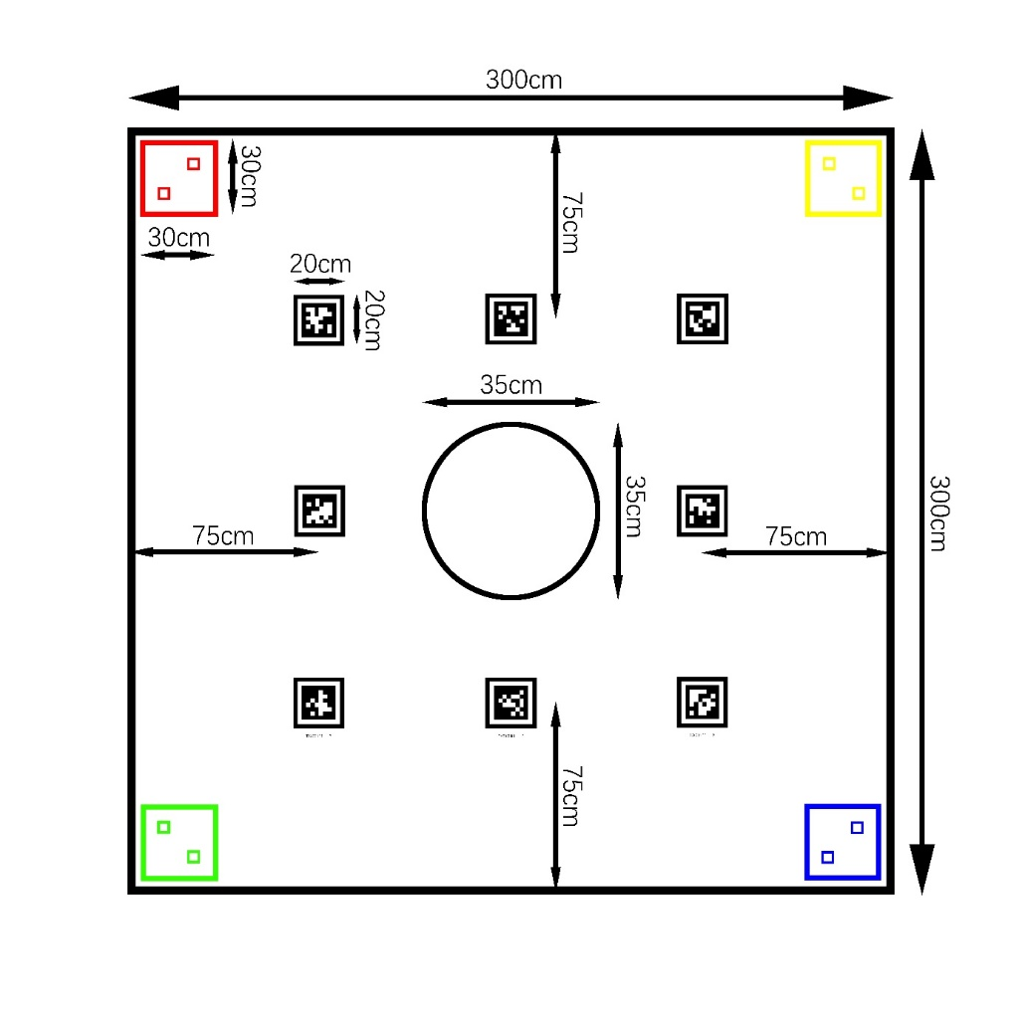

2.1 场地

场地尺寸约3000mm×3000mm的封闭正方形，场地四周无围墙。正方形四角中，各有一300mm×300mm的15mm左右边框的区域，颜色分别为红色、黄色、绿色、蓝色，随机一角为机器人出发区，另外三角为对应颜色物块的摆放区。每个区域中分别标识了物块的初始放置位置。

场地中间区域为直径为350mm的圆形黑色15mm宽左右的边框堆放区域。

场地中还粘贴了如下图所示的二维码，二维码信息为AprilTag编码，分辨率为Tag36h11，尺寸为200mm×200mm。二维码数字为1-8，排列顺序为左上角为1，顺时针旋转依次为2-8，该二维码用于辅助进行全场定位。

场地边界有30mm左右的黑线示意边界或辅助定位。

比赛场地尺寸的允许误差是±10mm。因此，参赛队设计机器⼈时必须充分考虑。比赛场地环境为冷光源、低照度、无强烈电磁场干扰。但由于赛场环境的不确定因素较多，例如：场地表面可能有纹路和不平整、光照条件变化等等，参赛队在设计机器⼈时应考虑各种应对措施。

物块大小为50mm×50mm×50mm的立方体，颜色分别为红色、黄色、绿色、蓝色。

三、机器人

3.1 机器人

初始机器人自身正投影应不超过起始方块的大小（300mm×300mm）。可伸展部件完全展开后应机器人向下投影最大直径应不得超过350mm。机器人高度无限制。选手应充分考虑场外光线干扰。比赛现场的检录计量均存在一定公差，请合理设计尺寸。

机器人允许使用可活动部件以增加竞争力，但所有零部件必须可靠固定，不得分离或脱落在场地上。严禁暴力运行，任何损坏场地的行为都有可能被取消比赛资格。

在不影响正常比赛的基础上，机器⼈可进行个性化的装饰，以增强其表现力和容易被识别。

3.2 供电

上场机器人任何部位标称供电电压不得超过24V。必须可以使用开关、按钮等简单的一次操作进行启动或强制停机。

四、比赛规则

4.1 准备阶段

比赛队伍在相应比赛时段到场，并抽签决定机器人放置的起始位置（正方形场地的四个角）。正式比赛前，参赛队员将有1分钟的准备时间，准备时间结束时尚未就位的队伍将视作弃权。双方就位后，裁判倒计时3秒到0时刻宣布比赛开始，参赛队员方可使用一次激活操作（开关或远程启动，但保证后续操作均为自动完成）启动机器人（提示：依据不同的抽签结果使用开关进行算法选择）。

4.2 比赛阶段（4min）

比赛开始后，机器人可根据场地上布置的AprilTag二维码辅助定位，并根据自行确定的策略前往场地三个角，利用自身机构将物块运送至场地中心指定堆放范围内。每次仅可运送一个物块，不得同时将两个物块运输至堆放区域。机器人需全程接触单个物块运送至堆放区域内。

在比赛时间结束或提前终止本轮比赛前，机器人可随意搬动赛场上的任何物块，以最终结束的物块位置为准。一个物块的垂直投影需完全进入堆放区域才视为有效。

机器人也可以自行在合适的时机选择返航，一旦机器人投影完全落入出发处，则视为比赛结束。

待机器人返航成功或者参赛选手比赛中途提前结束比赛，参赛选手应示意裁判比赛已经结束，随后裁判以赛场上最后的情况记录分数。

4.3 重置与维修

每队有三次重置机器人的机会，在比赛开始后至比赛结束前任何时间，参赛队员不得使用任何直接或间接的方式对机器人进行干预，包括扶起翻倒的机器人、触碰卡住的机器人、干扰传感器等。如需对机器人进行调整，需要向裁判示意，经允许后进行调整，重置时将机器人放至出发区。重置期间比赛计时不停止，重置次数全部使用完毕后将不得再触碰机器人直到比赛结束。

在比赛过程中，机器人发生零部件掉落、起燃、冒烟、产生异味，或者参赛队员认为机器人出现故障不能正常工作时，该机器人视为损坏的机器人。向裁判示意后，参赛队员可以将普通损坏的机器人拿下场进行维修。对于严重损坏的机器人或掉落的零件，裁判会立即将其清理出场以维持正常比赛秩序。维修期间计时不暂停。

修仅限硬件修复，不允许重新烧写程序。翻倒、接触不良等故障视为普通损坏，允许重置与维修。掉落、起燃、冒烟、产生异味等视为严重损坏，严重损坏者将被强制退场。因策略需要而分离部件是犯规行为，将被直接强制退场。

4.4 比赛暂停、终止和重启

参赛队员自行申请重置时比赛计时不暂停。

当场上发生包括但不限于以下情况时，裁判有权利宣布比赛暂停或终止，且计时暂停或终止：

1.机器人损坏场地以至于影响后续执行任务；

2.机器人长时间未完成任务；

3.机器人出现短期内无法解决的故障；

4.裁判判断机器人无法完成任务。

五、分数计算

|  |  |
| --- | --- |
| 项目 | 得分 |
| 单枪匹马：一个方块的投影进入堆放区域 | +10 |
| 成双结对：同一个角的一对方块（两个）进入堆放区域内，共n对 | +20*n |
| 步步高升：n个方块堆放在另一个方块的上方，比赛结束后保持5s以上稳定 | +50*n |
| 满载而归：停止计时时，小车投影完全落入出发方块 | +50 |
| 重置/维修机器人 | -10 |
| 破坏场地行为 | 酌情扣分或取消比赛资格 |

最终按照得分进行排名，当比分相同时，若队伍已完成比赛，则按照剩余时间从高到低排序。若队伍未完成比赛，则按照重启次数的少到多，初始状态下机器人投影至地面的尺寸从小到大进行排序。

参赛队伍得分下限为0分，无得分上限。

六、赛制

大赛将分为初赛与决赛。

6.1 初赛

初赛时间预计为4月中下旬，具体时间由赛方根据队伍报名情况协调决定。

初赛阶段，每队伍根据时间安排依次上场比赛，每队伍有两次比赛机会。初赛结束后，取两次成绩的最高分作为队伍得分并按照分数由高到低进行排序，分数相同则按照比赛的剩余时间由多到少进行排序。最终进入决赛的队伍名单由竞赛组委会根据校级初赛和院级初赛的各队伍成绩综合考虑决定，决赛队伍不少于10支。

6.2 决赛

决赛时间为初赛两周后。

决赛规则会根据初赛的完成情况在征求各队伍意见后进行微调。与初赛一致，各队伍有两次上场比赛机会，并取两次比赛机会的最高作为队伍的成绩。排序规则与初赛一致。

6.3 奖励

颁奖将按照参赛队成绩排名确定获奖等级，冠军队伍获得特等奖，一等奖、二等奖、三等奖获奖比例为总报名队伍数的2%、5%、10%，计算结果非整数时向上取整；若报名队伍较少，则组委会将根据报名队伍数调整比例，至少保证一等奖1支队伍，二等奖2支队伍，三等奖5支队伍。组委会设置奖金，按最终获奖队伍数及获奖等级进行分配。

6.4 报销

决赛队伍：报销比例80%，上限1200。

具体报销根据学校财务处相关规定，实报实销，组委会将对发票进行审核并有权要求队伍提供必要的材料和说明，参与报销的队伍应上交机器人给主办方。

七、参赛要求

每个参赛的队伍的人数推荐为3到5人，最多不超过5人。学生是北京航空航天大学大一、大二年级在校本科生，鼓励跨年级、跨专业组队。

上场比赛时，只有队长和队长指定队员两人能够进入比赛区进行比赛操作，其余队员不得进入场地。

八、报名

请准备报名参加第八届驭远机器人大赛的同学扫码加入交流群，并在规定时间在冯如杯竞赛官网报名，实际报名以官网报名为准。申报流程：

1.登陆冯如杯网站，了解第八届驭远机器人大赛相关信息。

2.报名时间：2022年3月28日-4月10日在冯如杯网站上注册，提交报名信息。

3.现场比赛：现场比赛时间地点将在交流群内另行通知。



北 京 航 空 航 天 大 学

“航空+”杯航空挑战专项竞赛细则

第一章 总则

第一条 北京航空航天大学“航空+”杯航空挑战专项竞赛（以下简称“航空+”挑战竞赛）是“冯如杯”系列竞赛中面向全校大一、大二、大三、大四年级本科生开展的创意竞赛。竞赛由共青团北京航空航天大学委员会主办，北京航空航天大学航空科学与工程学院承办。

第二条 “航空+”挑战竞赛的宗旨：求真务实、发散思维、严谨细致、不畏失败。

第三条 举办竞赛的目的在于鼓励北航学子将所学知识与动手能力相结合，模拟实际设计过程，将国家发展同个人理想抱负相结合，激励同学了解并熟练掌握飞机设计制作相关知识，结合专业知识开展飞行器相关创新设计，在已有材料与加工方式下不断完善设计与工艺，尽力达成规划目标，不断超越自己。

第四条 本项竞赛为命题制竞赛，由组委会给出参赛飞机所需完成的任务，在规定的准备时间和规则允许范围内，参赛队伍自主设计、制作飞机，并完成竞赛规定任务。

第二章 参赛资格与比赛要求

第五条 竞赛报名时为我校正式注册的全日制（非成人教育）在读大一、大二、大三、大四年级本科生均可申报作品参赛，每队人数最少2人，最多5人，并指定一名组长。若有非大一、大二年级本科生以队伍第一作者参加，则该项目与其他项目共同参与评审，但所获奖项不参与学院计分，只享受其他针对项目的奖励政策。

第六条 比赛报名后即视为报名成功，参赛队伍需要设计一种电动小型固定翼飞机，来模拟在洪灾时救援飞行器对地面人员的搜查及物资投放工作，要求携带自主设计的投放装置。该投放装置需满足不同种类投放物的要求,以完成比赛中规定的任务。参赛队伍在赛事结束后提交总结报告，其最终成绩将综合各项分数给出。

比赛包括试飞、决赛两个阶段，旨在让参赛队伍不断根据飞机飞行情况及场地、比赛要求进行实时调整，并在有限时间中设计出更符合要求的飞机。

第七条 飞机设计要求：

1.飞机主体部分须为参赛选手自主设计、制作，部分非重要结构可以购买。

2 飞机可以采用各种布局和气动外形，但飞机上所有部件和材料均不能轻于空气。

3 飞机起飞方式不限，但必须保证安全可靠，且必须可降落或回收再次使用。

4 飞机最大起飞重量应在1kg以内，总重超出1kg的酌情扣分，翼展在1.5m以内，巡航速度在20m/s以内。

5 尽量采用模块化设计以方便运输、维修和携带不同种类投放物。

6 飞机动力组数量+舵机数量应≤7，参赛队伍可以自行设计飞机构型。

7 飞机动力均采用标准航模锂电池，可选1S、2S、3S三种电压类型，容量大小均采用市面上现有类型，各小组可根据各自设计方案进行选择。

8 对飞机控制性不做额外要求，最低要求为在规定时间内完成赛事规定的飞行任务，同时也要具有较为良好的操纵性以保证比赛安全。

9 为保证安全，参赛飞机应尽量小、尽量轻，不应追求过快的速度，以安全为第一目标进行设计制作。

10 一切固定载荷的连接件都视为模型结构质量。

一旦出现学术不端行为，将取消参赛队伍中所有成员参赛资格并通报所在学院，对于已经产生结果的组别将做结果撤销处理。

第八条 比赛规定任务要求：

1 每只参赛队伍均要完成三种物资的投放。

2 第一次起飞应携带侦察模块进行侦察，侦察阶段需获取投放物的投放位置信息，这些信息会以不同颜色的气球所在位置给出，参赛队伍需要利用侦察模块的数字图传系统进行侦察和分析。

3 之后的每次飞行任务可由各队自行决定，但三个投放物的投放位置已由侦察任务确定。

第九条 赛后报告要求：参赛各组应做好本组设计、制作、试飞、改进、比赛等各个环节的记录工作，在最终比赛结束后5天内提交本组参赛报告，要求为Word版本（如有视频图片等资料应在一个压缩包中给出），提供必要的图纸设计稿，并较为详细的叙述设计思路、人员分工、制作感悟以及对本赛事的建议等，有关参赛报告的详细要求将在《参赛报告模板及要求》文件中给出。

第三章 评分与奖励

第十条 “航空+”挑战竞赛评分方案：

最终成绩=设计制作阶段得分（占比35%）+比赛试飞阶段得分（占比50%）+赛后总结报告得分（占比15%）。

大赛将邀请航空学院老师组成比赛评审委员会，对参赛情况及最终报告进行初审，依据评分细则进行打分，依据成绩评出排名。

第四章 附则

第十一条 申报流程：

1.登陆冯如杯网站，了解“航空+”杯相关信息。

2.报名时间：2022年3月28日-4月10日在网站上注册团队，提交参赛人员信息。

3.现场比赛：现场比赛时间地点将在交流群内另行通知。

请准备报名参加“航空+”杯的同学扫码加入交流群，并在规定时间在冯如杯竞赛官网报名，实际报名以官网报名为准。

第十二条 本章程于北京航空航天大学第三十二届“冯如杯”大赛组织委员会审议通过之日起生效，最终解释权归“冯如杯”大赛组织委员会所有。

竞赛组委会联系方式：[aviation](C:/Program%20Files%20(x86)/Youdao/Dict/8.10.3.0/resultui/html/index.html#/javascript:;).buaa@163.com。

北 京 航 空 航 天 大 学

“启先杯”机器人专项竞赛细则

一、比赛背景—机密零件回收

启先总部：总部呼叫2202小队，1202小队已经顺利完成坠毁飞船搜救任务。有一批携带有总部机密零件的货轮，被组织控制，现搁浅于某海峡，由于货轮中同时运送了大量放射性物质，并且已经发生泄漏，人类士兵难以进入。 1202小队的机器人正在检修，现请2202小队 派出机器人，回收机密零件。

为了保证机密零件的安全，机密零件与其他混淆零件一同存放，并以二维码作为标记。本次任务共需要回收两批机密零件，第一批零件需要进行无害化处理，第二批零件已经是成品。并且所有零件均已加密处理，解密算法已发送给2202小队，需要小队解密文件后，分两次任务完成这两批零件的回收，最终再次利用。

二、比赛简述

本届“启先杯”场地主要包括六个区域：启动区，任务识别区，零件回收区，再加工区，成品展示区，终点区。

比赛要求参赛小队的机器人从启动区启动，在任务识别区识别二维码获取两次任务的零件取物顺序以及摆放顺序。然后机器人前往零件回收区按照取物顺序取出货架上的不同零件，且每次最多取三块，暨每次最多完成一个任务。其后第一次任务的零件需要进行再加工，而第二次任务的零件则需要直接运输至成品区。

具体细节为：第一次任务中取出零件后按照顺序放置到再加工区进行加工，完成加工后，再按照顺序取走零件再将加工好的成品按顺序放置到成品区。完成了第一次任务后可以进行第二次任务，第二次任务中取出零件后直接运输至成品区进行展示。

最终当机器人回到终点区记为比赛结束。

三、场地及材料说明

**3.1 场地说明：**

本届启先杯场地根据比赛任务进程分为六个区域：出发区，任务识别区，零件回收区，再加工区，成品展示区，终点区。

比赛场地大小2400 mm×2400 mm；场地中分为了64（8×8）个方格，方格大小为 300 mm×300mm。

比赛场地概念图如下：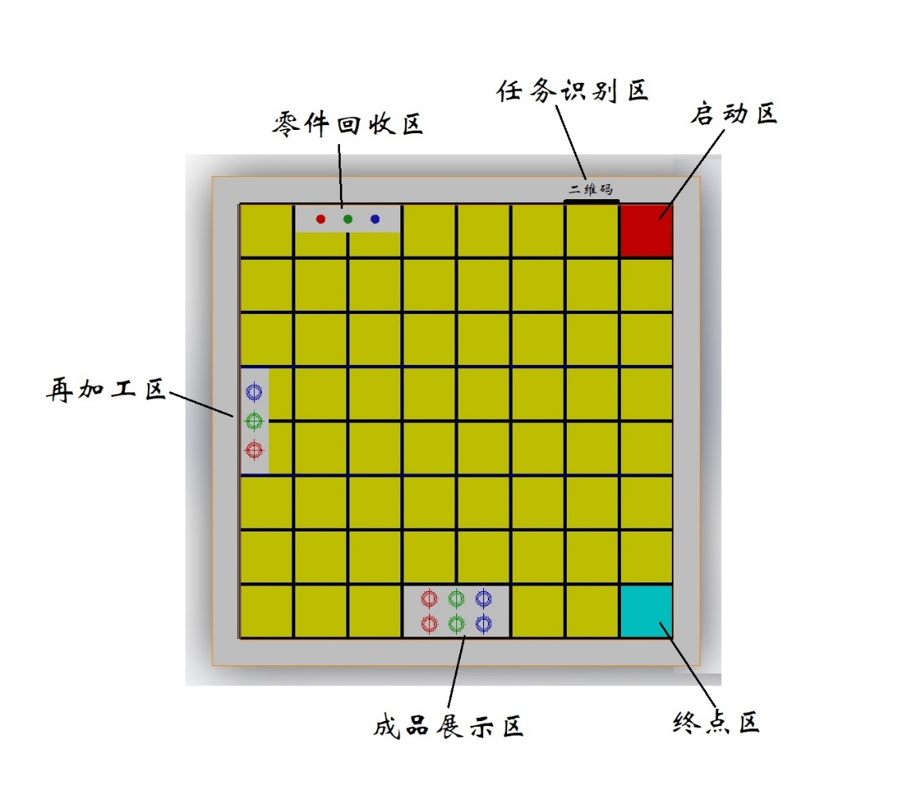

图 1场地平面示意图

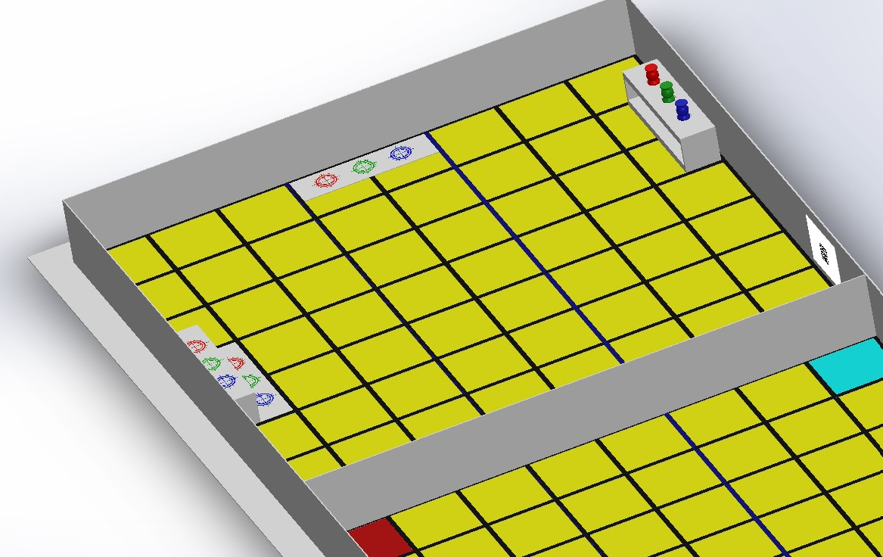

图 2场地立体示意图

**3.2任务识别区说明：**

二维码放置于（300mm×300mm）大小的透明二维码显示板内，二维码放置于板中央，尺寸为 10mm×10 mm。

二维码提供的扫描结果格式为 “XXX+XXX” 型。1，2，3分别代表红色、绿色、蓝色物料。数字的顺序即为取用或者放置物块的顺序；并且物料架物料的取用顺序和放置顺序用“+”隔开。

例：“123+321”即代表零件在比赛过程中所有的取用顺序均为红色→绿色→蓝色，比赛过程中所有的放置顺序均为蓝色→绿色→红色。

**3.3 零件回收区说明：**

零件回收区为两层货架，其垂直投影面积为：60mm×15mm；每层货架将分别放置3个零件原料，第一层货架高度为 100mm

零件回收区的3D尺寸以及模型图如下

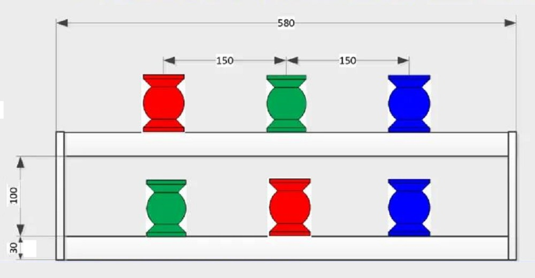

图 3货架尺寸标记图

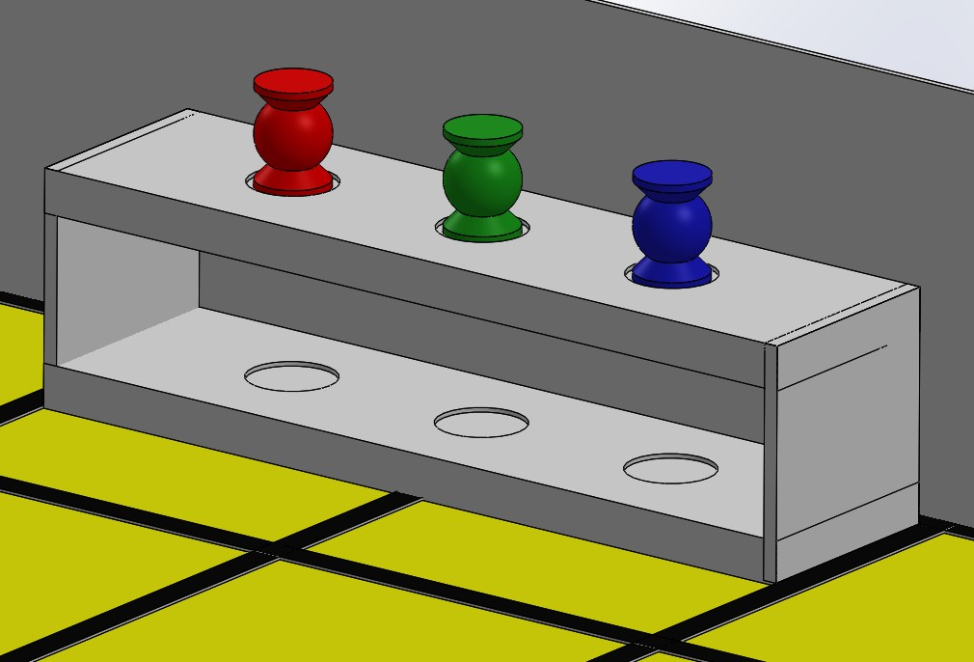图 4货架3D模型图

**3.4 零件说明：**

本次比赛初赛中机器人所要抓取的零件为回旋体形，加持部分的形状为球体，物料的材料为3D打印ABS材料，并且材料将分为三种颜色：红色 ( ABS/Red (C-21-03) )，绿色 ( ABS/Green (C-21-06) )，蓝色 ( ABS/Blue (C-21-04) )三种颜色。

物料为两个圆台与一个部分球体的组合体。物料总体高70mm，圆台直径与球体直径均为Φ = 50mm，其中的部分球体的高度为40mm。

物料的3D尺寸及模型图如下：

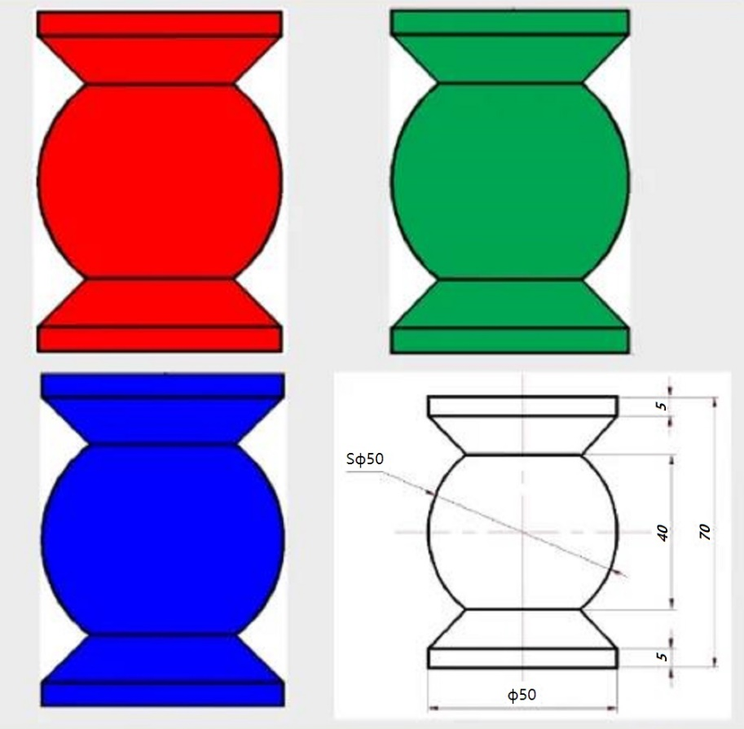

图 5零件尺寸标记图

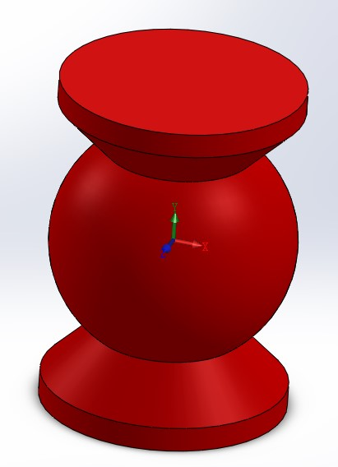

图 6零件3D模型图

**3.5 再加工区说明：**

再加工区垂直投影区域大小为60mm*15mm。其中分别有不同颜色标识的同心环形加工区域，分别对应不同颜色零件的加工区。同心圆环用于记录不同加工区的位置精度。

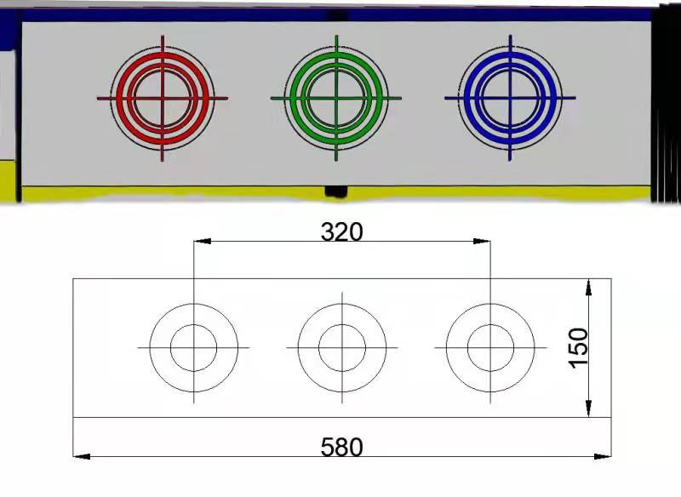

图 7再加工区尺寸标记图

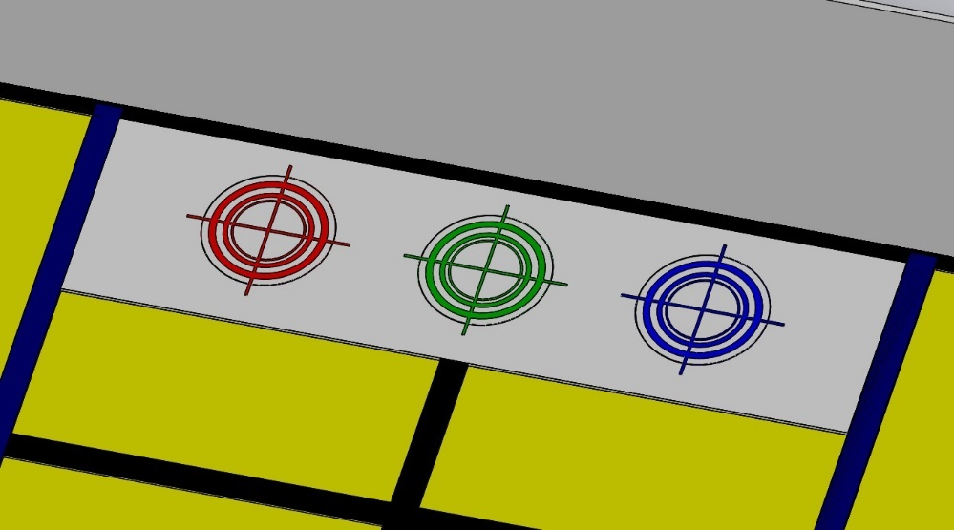

图 8再加工区3D模型图

**3.6成品展示区说明：**

成品展示区为台阶式展区。第一层展区与地面水平，大小为60*15mm；第二层展区紧贴第一层展区，并且位于高80mm的台阶上，大小为60*15mm。

每层展区中放置有三个展位，同样分别以不同颜色的同心环标记出。

展示区的3D尺寸以及模型图如下：

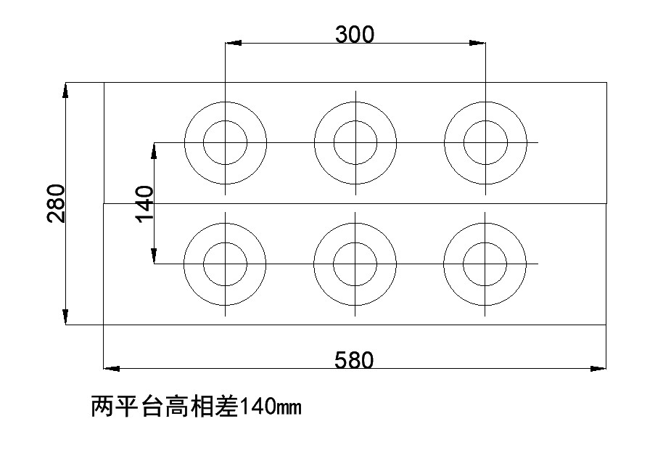

图 9展示区尺寸标记图

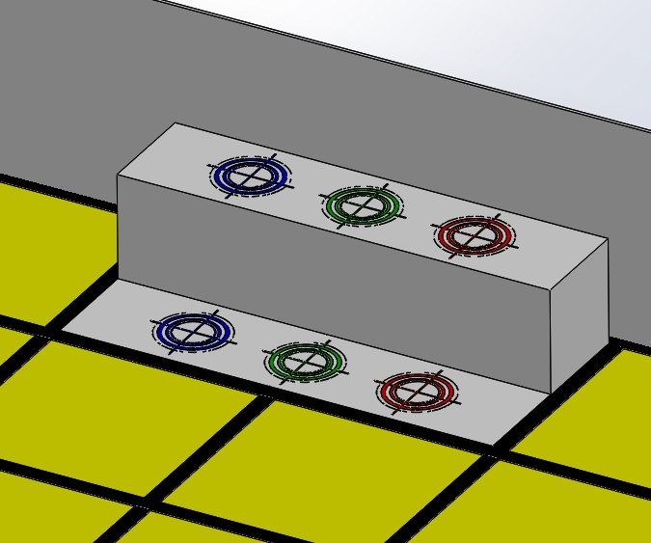

图 10展示区3D模型图

**3.7 同心圆标记说明：**

同心圆环用于记录加工区和展示区的位置精度，从内到外共6环，从内到外的外径尺寸如下表：

|  |  |  |  |  |  |  |
| --- | --- | --- | --- | --- | --- | --- |
| 环号 | 1环 (Φ1) | 2环  (Φ2) | 3环  (Φ3) | 4环  (Φ4) | 5环  (Φ5) | 6环  (Φ6) |
| 外径尺寸/mm | 50+3 | 50+8 | 50+15 | 50+25 | 50+35 | 50+45 |

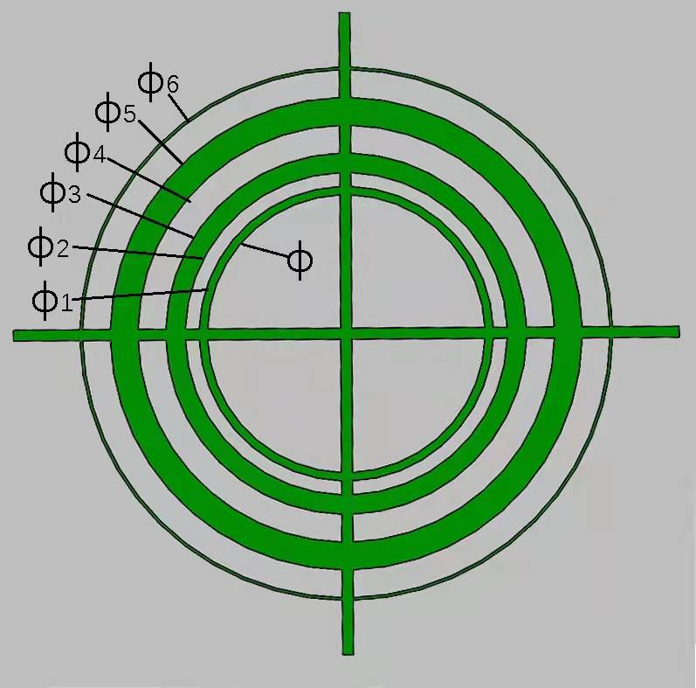

图 11同心圆标记图

四、任务设置

**第一部分——解密加工任务**

机器人从起始区出发，前往任务识别区。

机器人借助扫描模块准确扫描任务识别区的二维码，读取取用及放置材料的顺序并且将读取结果显示在配备的显示装置上以备判断是否存在扫描故障。

**第二部分——任务一：粗制零件加工回收**

机器人按顺序取走第一层货架的零件。

机器人将取到的零件运输至再加工区，再按照顺序精确放置在对应颜色的加工同心圆环区。放置零件请尽可能位置精确。

当货架第一层的零件全部被运输放置在对应的再加工区后，可进入下一阶段。

完成加工后机器人再按照顺序收取加工后的零件，运输至成品展示区。在展区机器人将对应颜色的产品精确的放置在第一层展区的对应颜色同心标记处。三个零件均放置到展示区后即为任务一完成。

**第三部分——任务二：精密零件回收**

完成了任务一后，机器人返回到零件回收区。

机器人再按照抓取顺序将第二层的零件分别取走运输至成品展示区。

在此次任务中零件可选择放置在第二展区或者叠放在第一展区的产品上方。放置展区时也请尽可能位置精确。

三个零件均完成放置后即为任务二完成。

**第四部分——完成任务并且返航**

机器人完成了两次任务，将六个零件均放置到展示区后视为完全完成任务，此时机器人必须结束任务来到终点区。小队也可以选择一次任务中途结束任务，自行前往终点区。

机器人到达终点区后即视为此次比赛结束。

五、操作说明

本次比赛允许机器人自动完成任务或者遥控完成任务，但是遥控完成部分任务对应得分较低。地图上每个方格由黑线分隔，可用于自控循迹。

在比赛开赛前主办方会开放比赛场地，提供预约渠道，供各个参赛小队调试机器。同时在正式比赛时每个小队在开始均有60s的调试时间，调试结束后示意裁判后开始比赛。

比赛过程中每支队伍仅一人可以获得进入场地的权限（下称“入场队员”）。进入场地者需要戴上鞋套、避免破环场地。

在实际操作中，比赛开始前需要示意裁判后将机器人放置到起始区域，此时要求机器人不能打开电源，小队必须等待裁判下令开始比赛后再启动机器人开始比赛。

在比赛过程中所有队员不得进入场地，若机器人出现问题入场队员方可进入场地取出机器人进行处理。处理完成后机器人必须重新放置到起始区域重新开始比赛，且此次处理将被视为一次重启。同时，队伍可以选择进行多次重启，重新放置于启动区继续开始比赛，但是每次重启都会扣除一定分数。

在整个比赛过程中，机器人操作过程中不能故意伤害场地或伤害人体，若发现类似行为将会被立刻取消比赛资格。

在初赛中，机器人完成任务时间对于积分没有贡献，但会作为排名的次要参考因素，同时每个小队的比赛需要在5分钟之内完成，若时间达到5分钟，则裁判将立即停止分数计算。

六、分数说明

| 序号 | 完成的任务 | 得分 |
| --- | --- | --- |
| 1 | 机器人从启动区出发，到达任务识别区，成功扫描二维码并显示 | 30 |
| 2 | 机器人由任务识别区出发到达零件回收区 | 15 |
| 3 | 机器人每从零件回收区取下一个零件（不考虑顺序） | 10 |
| 4 | 机器人每从零件回收区按照顺序去下零件额外得分 | 10 |
| 5 | 机器人由零件回收区携带零件出发到达再加工区 | 15 |
| 6 | 机器人每放下一个零件到对应加工同心圆环内（不考虑顺序） | 见表2 |
| 7 | 机器人每将零件按照顺序放置到再加工区额外得分 | 10 |
| 8 | 机器人从再加工区每收回一个零件（不考虑顺序） | 6 |
| 9 | 机器人从再加工区每按照顺序放置收回一个零件额外得分 | 10 |
| 10 | 机器人从再加工区行驶至成品展示区 | 15 |
| 11 | 机器人每放下一个加工后的零件到对应展示同心圆环内（不考虑顺序） | 见表2 |
| 12 | 机器人每将零件按照顺序放置到成品展示区额外得分 | 10 |
| 13 | 机器人完成第一次任务后由展示区再次到达零件回收区 | 15 |
| 14 | 第二次任务中机器人若选择在垒放在第一层物块上若成功摆放未导致掉落，每成功一个 | 25 |
| 15 | 机器人完成任务到达终点区 | 15 |

表格 1任务得分说明

| 环号 | 1环 （Φ1） | 2环 （Φ2） | 3环 （Φ3） | 4环 （Φ4） | 5环 （Φ5） | 6环 （Φ6） | 6环外 |
| --- | --- | --- | --- | --- | --- | --- | --- |
| 得分 | 20 | 16 | 12 | 10 | 8 | 6 | 0 |

表格 2同心圆标记对应的得分

分数补充说明：

对于遥控操作，行进过程与摆放过程（二维码扫描显示和获得的摆放顺序得分除外）仅可获得一半的分数。

对于二维码内容，如果无法成功扫描可以与裁判申请在调试阶段获取，但无法获得扫描二维码的得分，如果可以完成显示，可获得10分。

整个比赛总共有两个大的任务，其中两次任务重合的过程中得分规则相同。

若第二次任务中放置到展示区选择放置在货架的第二层，那么得分规则同10与11；若选择垒至第一次产品的上方则得分规则按照13进行。

在比赛过程中所有的放置过程同心圆标记区得分规则同表格2。

比赛过程中所有按照顺序摆放和抓取零件得分均是额外得分10分。

在每一回合的取物块时掉落出物料架的物块如果在场地内则仍然可以拾取，落出场地外则不可以拾取，且第二轮摆放物块时仅可放置在第二层的成品摆放区，对于取物块的顺序加分，如果掉落出场外则对应掉落物块的轮次无此项加分，如果可拾取，仍可按照拾取的顺序判定。

比赛中的每处放置精度将会以最终呈现结果来积分，即若放置第二个零件或者第三个零件时不小心移动了已经放置好的零件并且无法恢复，则按照移动后的位置记录分数。若零件最终翻到，则该零件的位置不计入成绩。

每次重启机器人将会扣除5分的额外扣分。

七、功能要求及装备说明

1.每支参赛队伍同场比赛仅能使用一台机器人；

2.参赛机器人要求具有循迹、感知环境并按规划路径移动、收集放置物体 等功能，具体实现以比赛任务要求为准；参赛机器人可以通过自控或遥控实现，遥控操作会有对应的分数减免；

3.参赛机器人供电电压不得超过 16.8V；

4.参赛机器人底盘尺寸不得超过 300mm×300mm，底面投影尺寸不得超过500mm×500mm，机器人的机械臂臂展不得超过800mm；

5.参赛机器人不得携带任何具有安全隐患的物品；

6.参赛机器人不得设计有故意破坏场地的机构。

注意事项：

对于参赛队伍的机器人以及自控代码举办方会有查重措施，对于机构及控制代码部分相似程度较高的小队会要求进行答辩，若答辩不通过，则会酌情扣分，情节严重者将会被取消参赛资格。

八、赛制说明

第九届“启先杯”机器人挑战赛共分为预赛和决赛。

**8.1预赛**

预赛时间预计为4月中下旬，具体时间将根据报名队伍的情况以及“冯如杯”大赛组织委员会进行调整。比赛结束后将取比赛的前八名参加第九届“启先杯”机器人挑战赛决赛。

预赛每支队伍只有一次比赛机会，排名以积分为主要依据，以完成时间为次要参考标准。具体的优先级为：

1.总积分高

2.放置过程精度得分高

3.赛道完成度高

4.完成用时少

**8.2决赛**

共进行两轮，由抽签决定每轮队伍的比赛顺序，比赛结束后在决赛的两轮成绩中取最高者作为本队的决赛成绩。

同时，决赛可能会对赛道进行调整，例如加入比赛时间对于积分的贡献值，可能会采用不同形状不同数量的零件以及更改第一阶段获取零件抓取和放置顺序的方式例如采用WIFI信号或者蓝牙信号。

**8.3奖项设置**

比赛设置一等奖、二等奖、三等奖各一名，优胜奖五名，最佳设计奖一名；

一等奖、二等奖、三等奖和优胜奖分别为比赛的第一名、第二名、第三名，以此类推；最佳设计奖将由小队自行提交申报材料后举办方讨论决定。

**8.4报销**

参赛队伍的报销金额为200元，决赛队伍的报销金额为800元。

组委会将对发票进行审核并有权要求队伍提供必要的材料和说明，参与报销的队伍应上交机器人给主办方。

九、参赛说明

每支参赛队伍的人数应为3-5人，参赛人员面向北京航空航天大学大一、大二年级在校本科生。参赛队伍可自行组队，对于仍然在寻找队伍的同学推荐在“第九届启先杯赛事交流群”中寻找组队。主办方在公布赛道后一定时间后也会对所有仍未组队的成员进行统计，提供一定的组队帮助。

十、报名说明

请准备报名参加第九届“启先杯”机器人挑战赛的同学扫码加入“第九届启先杯赛事交流群”，并且关注“北航机器人社”官方公众号。届时所有参赛队伍请在规定时间内在冯如杯竞赛官网报名。申报流程：

1.登陆冯如杯网站，了解“启先杯”相关信息。

2.报名时间：2022年3月28日-4月10日在网站上注册团队，提交参赛人员信息。

3.现场比赛：现场比赛时间地点将在交流群内另行通知。



图 12第九届启先杯赛事交流群



图 13北航机器人社 微信公众号

十一、补充说明

本次比赛最终解释权归举办方机械工程及自动化学院以及北航机器人协会所有。在本规则中未提及的内容，举办方均享有唯一解释权。

北 京 航 空 航 天 大 学

“化学＋”杯化学创新设计专项竞赛细则

第一章 总则

第一条 北京航空航天大学“化学＋”杯化学创新设计大赛（以下简称“化学＋”创新大赛）是“冯如杯”系列竞赛中面向全校大一、大二年级本科生开展的创意竞赛。竞赛由共青团北京航空航天大学委员会主办，北京航空航天大学化学学院承办。

第二条 “化学＋”创新大赛的宗旨：践学知新、交叉融合、脚踏实地、勇于创新。

第三条 举办竞赛的目的在于鼓励北航学子将国家发展同个人理想抱负相结合，深入发掘化学在人类社会发展发展各方面的重要作用，结合专业知识开展化学相关创新设计，增强大学生创新意识和协作精神，扩大科学视野。

第二章 参赛资格与作品申报

第四条 竞赛报名时为我校正式注册的全日制（非成人教育）在读大一、大二年级本科生均可申报作品参赛，既可以单人参赛，也可以组队参赛，每队人数不得超过3人。

第五条 各类作品都以论文（报告）的形式申报，内容应包括两个部分：第一部分包括创新设计主旨的阐述、设计背景及解决的实际问题；第二部分包括可行性的论述及相关领域的基本状况分析，理论知识要有依据，要注明相关的参考文献。论文（报告）要严格按照“冯如杯”创意赛道论文格式要求，每篇字数不少于3000字。

第六条 作品应严格遵守学术规范，文献、资料等必须规范引用，具体要求请参见《GB/T 7714-2015 信息与文献参考文献著录规则》和2019版《学术出版规范——期刊学术不端行为界定》。一旦出现学术不端行为，将取消参赛队伍中所有成员参赛资格并通报所在学院，对于已经产生结果的组别将做结果撤销处理。

第七条 本届“化学＋”创新设计大赛提供参考方向，参赛作者可以参考但不限于以下方向，围绕化学在人类社会发展的方方面面开展创新设计均可：

1.化学＋人民生活

2.化学＋公共卫生

3.化学＋疾病预防

4.化学＋脱贫攻坚

5.化学＋生态环境

6.化学＋新型材料

第三章 评审与奖励

第八条 “化学＋”创新设计大赛评审方式：

1.有效性审查：评审团对作品进行有效性审查，作品总体文字复制比20%以上的，取消资格，并通报至所在学院。

2.专家初审：邀请校内外专家组成初审评审委员会，对参赛作品进行初审，初审依据初审评分细则进行打分，将根据参赛作品数量选取一定比例参赛作品进入答辩。名单将于“冯如杯”竞赛官方网站及微信公众平台“北航化学学院”上予以公示。

3.终审阶段：公示无异议后举行答辩，邀请校内外专家组成终审评审委员会，依据答辩成绩评出特等奖、一等奖、二等奖和三等奖。

第九条 化学＋创新设计大赛奖项设置：大赛特等奖、一等奖、二等奖和三等奖比例不超过有效项目数的0.5%、2%、5%、10%，获奖项目将获得“冯如杯”创意赛道获奖证书，并由北京航空航天大学化学学院颁发奖金。大赛另设一定比例优秀奖，由北航化学学院颁发“化学创新设计大赛优秀奖”证书与奖金。

特等奖 奖金1500元

一等奖 奖金1000元

二等奖 奖金500元

三等奖 奖金300元

优秀奖 奖金200元

第四章 附则

第十条 本章程于北京航空航天大学第三十二届“冯如杯”大赛组织委员会审议通过之日起生效，最终解释权归“冯如杯”大赛组织委员会所有。

竞赛组委会联系方式：chemistrybuaa@163.com。

附件七：

北 京 航 空 航 天 大 学

“冯如杯”九洲“互联世界”专项竞赛章程

第一章 总则

第一条 北京航空航天大学“冯如杯”九洲“互联世界”专项竞赛是“冯如杯”竞赛中设立的多个专项竞赛之一，由电子信息工程学院承办，四川九洲电器集团有限责任公司赞助。本竞赛面向全体在校本科生开展。

第二条 九洲“互联世界”专项竞赛以“互联世界”为主题，旨在通过“互联网+”重塑技术与日常生活的融合方式，促进“互联网+”科技创新，普及物联网、5G通信、电子信号处理、云计算、机器学习等科技知识，营造“互联网+”文化氛围。

第三条 九洲“互联世界”专项竞赛目的：选拔以“互联世界”为主题的，体现新思维、新思想的硬件制作、软件设计等优秀科技实践项目。同时对学生科技创新起到导向性作用，激发学生对互联网相关技术的学习热情，开拓学生视野，营造良好的学术探索氛围，促进学生动手、动脑、动心行为，切实培养和提升学生的科技创新能力，促进学生更高质量就业能力。

第二章 参赛资格与作品申报

第四条 九洲“互联世界”专项竞赛的参赛对象：凡申报本届“冯如杯”主赛道的作品，均可同时申报参加“互联世界”专项竞赛。

第五条 九洲“互联世界”专项竞赛的参赛办法：申报本届“冯如杯”主赛道的作品，网上申报时同时勾选“互联世界”专项竞赛的复选框即可。同一作品仅可参加一类专项竞赛，每位学生以第一作者身份申报的项目仅限一项，并且每份作品的作者不超过7人。

第六条 九洲“互联世界”专项竞赛的作品要求：对于参加本竞赛的项目作品，需提交论文（报告）参赛，论文要严格按照“冯如杯”主赛道的格式及要求。

第七条 九洲“互联世界”专项竞赛的申报流程：

1.宣传时间——2022年3月至4月

通过竞赛官方网站，宣传竞赛信息。

2.报名时间——2022年3月28日-4月10日

在网站上注册，提交报名信息及作品摘要。

3.提交项目——2022年4月22日截止提交终稿。

第八条 九洲“互联世界”专项竞赛提供参考方向，参赛作者可以参考但不限于以下方向：

**1.电子、通信、计算机、软件技术**

2.物联网技术

3.5G通信技术

4.大数据技术

5.信息安全技术

6.虚拟现实技术

7.网络创新

第三章 评审与评奖

第九条 九洲“互联世界”专项竞赛的评审方式：

A、初审：由北航校内专家组成初审评审委员会，根据网上提交的项目作品情况进行评审，并确定20项左右进入终审。**时间段：2022年5月15日之前。**

B、终审：邀请北航校内专家与九洲公司专家组成终审委员会，每个项目陈述5分钟，根据论文、实物和答辩情况综合打分并最终确定获奖作品名次。**时间段：2022年5月31日之前。**

第十条 九洲“互联世界”专项竞赛的奖项设置：

综合考虑作品的创新性、实用性、可行性等因素，评审委员会对参赛作品进行综合评奖。**设置获奖人数约17人：**特等奖不超过1名，一等奖不多于3名，二等奖不多于5名，三等奖不多于8名。**奖励费用总金额约：32000元。**额度为特等奖奖金5000元，一等奖奖金3000元，二等奖奖金2000元，三等奖奖金1000元。

第十一条 确认资格有效的获奖作品，由大赛组织委员会向作者颁发获奖证书和荣誉奖杯。

第十二条 专项竞赛单独评审评奖，与“冯如杯”主赛道评审与评奖互不干扰，不计入学院团体总分。

第四章 附则

第十三条 本章程自北京航空航天大学第三十二届“冯如杯”大赛组织委员会审议通过之日起生效，解释权归“冯如杯”大赛组织委员会所有。

竞赛组委会联系方式：[buaaee_kjjs@163.com](mailto:buaaee_kjjs1999@163.com)。

北 京 航 空 航 天 大 学

“冯如杯”节能减排专项竞赛章程

第一章 总 则

第一条 北京航空航天大学“冯如杯”节能减排专项竞赛（以下简称“节能减排竞赛”）是“冯如杯”系列竞赛中面向全体在校本科生开展的科技竞赛。竞赛由学校教务处、能源与环境国际中心、团委共同主办，由能源与动力工程学院具体承办。

第二条 节能减排竞赛的宗旨：崇尚科学、低碳环保、锐意创新、迎接挑战。

第三条 举办竞赛目的在于，通过竞赛进一步加强节能减排重要意义的宣传，增强大学生节能环保意识、科技创新意识和团队协作精神，扩大大学生科学视野，提高大学生创新设计能力、工程实践能力和社会调查能力。

第二章 参赛资格和作品申报

第四条 节能减排大赛参赛对象：

凡在竞赛当学期初正式注册的全日制非成人教育的我校各专业的在校本科生均可申报作品参赛。

第五条 节能减排竞赛参赛办法：

申报本届“冯如杯”主赛道的作品，网上申报时勾选“节能减排”专项竞赛的复选框即可。同一作品仅可参加一类专项竞赛，每位学生以第一作者身份申报的项目仅限一项，并且每份作品的作者不超过7人。

第六条 节能减排大赛的作品要求：

对于参加本竞赛的项目作品，需提交论文(报告)参赛，论文要严格按照“冯如杯”主赛道的格式及要求。

第七条 节能减排大赛申报流程：

1.登陆冯如杯网站，了解节能减排专项竞赛相关信息。

2.报名时间：2022年3月28日-4月10日在网站上注册，提交报名信息及作品摘要。

3.提交项目：2022年4月22日截止提交终稿。

4.现场答辩：入围决赛的项目需在冯如杯比赛期间参加终审答辩。

第八条 节能减排大赛建议参赛方向：

本届“冯如杯”竞赛“节能减排”专项竞赛提供参考方向，参赛作者可以参考但不限于以下方向（具体方向详见冯如杯官网关于专项竞赛的通知）：

1.航空科技“节能减排”技术；

2.新能源管理信息化水平；

3.多能互补发展，小水电、风能、太阳能和秸秆综合利用技术；

4.天然气、煤制气、生物质成型燃料等清洁能源制备与应用技术；

5.钢铁工业“节能减排”技术；

6.绿色建筑“节能减排”技术；

7.交通运输“节能减排”技术；

8.发电机组通流改造、冷却塔循环水系统优化、冷凝水回收利用；

9.电机系统的变频调速、永磁调速、无功补偿等节能改造技术；

10.物流公共信息平台。

第三章 评审与奖励

第九条 节能减排竞赛评审方式：

有效性审核阶段：评审团根据网上提交的项目作品情况进行初步筛选。

初审阶段：邀请校内外专家组成初审评审委员会，根据网上提交的项目作品情况进行评审，并确定30项左右进入终审。

终审阶段：邀请校内外业界专家组成终审委员会，每个项目陈述5分钟，根据论文和答辩情况综合打分并最终确定获奖作品名次。

第十条 对于确认资格有效的获奖作品，竞赛组委会提供经费支持，主要包括资料费、复印费、版面费、会务费、样品制作费、测试费、实验耗材费、小零部件加工费及科研协作费等。

节能减排竞赛获奖项目经费支持额度设置：

一等奖1名 2000元

二等奖2名 1000元

三等奖3名 500元

第十一条 确认资格有效的获奖作品由大赛组织委员会向作者颁发获奖证书。优秀作品将被选送参加全国节能减排社会实践与科技竞赛。

第十二条 专项竞赛单独评审评奖，与“冯如杯”主赛道评审与评奖互不干扰，不计入学院团体总分。

第四章 附 则

第十三条 本章程于北京航空航天大学第三十二届“冯如杯”大赛组织委员会审议通过之日起生效，解释权归“冯如杯”大赛组织委员会所有。

竞赛组委会联系方式：sepekjsj@163.com。

第十四条竞赛要提倡节约，体现节能减排精神。

北京航空航天大学

“冯如杯”“模拟飞行”专项竞赛章程

第一章 总则

第一条 北京航空航天大学“冯如杯”模拟飞行专项竞赛（以下简称“模拟飞行竞赛”）是“冯如杯”系列竞赛中面向全体在校本科生开展的科技竞赛。竞赛由教务处、校团委共同主办，由飞行学院具体承办。

第二条 模拟飞行竞赛的宗旨：分享专业知识、锻炼飞行技能、结合理论实践、培养航空人才。

第三条 举办竞赛目的在于，通过竞赛进一步加强飞行模拟重要意义的宣传，增强大学生航空规章意识、飞行安全意识和团队协作精神，扩大大学生科学视野，增强对民航飞行原理的理解，提高大学生飞行实践操作能力和统筹规划能力，传承航空精神。

第二章 参赛资格和竞赛办法

第四条 凡在竞赛当学期初正式注册的我校飞行学院飞行技术专业的在校本科生均可申报参赛。

第五条 申报本届“冯如杯”模拟飞行专项竞赛的学生，网上申报时勾选“模拟飞行”专项竞赛的复选框即可。

第六条 模拟飞行大赛申报流程：

1.登陆冯如杯网站，了解模拟飞行竞赛相关信息。

2.报名时间：择机进行，在网站上注册，提交报名信息。

3.提交项目：择机进行。

第七条 执行国家体育总局审定的《2020年全国高校模拟飞行锦标赛专项竞赛规则》和竞赛相关补充规定。

（《2020年全国高校模拟飞行锦标赛专项竞赛规则》中的飞行技术科目规则由中国民航大学王岳主持编写、修订并获得采纳。）

第八条 设项：

P3D V3:

1. CESSNA 172 ILS 盲降进近

2. CESSNA 172 VOR/DME 进近

第九条 设备：由承办单位提供比赛用设备。

第三章 评审与奖励

第十条 模拟飞行竞赛评审方式：

1.有效性审核阶段：评审团根据现场或网上提交的项目作品情况进行初步筛选。

2.评审阶段：邀请校内外专家组成初审评审委员会，根据网上提交的项目作品情况进行评审。

第十一条 模拟飞行竞赛奖项设置：

CESSNA 172 ILS 盲降进近及CESSNA 172 VOR/DME 进近均设置一等奖1名（2000元），二等奖2名（1000元）， 三等奖3名（500元）。

第十二条 确认资格有效的获奖选手由大赛组织委员会向作者颁发获奖证书。优秀选手将代表学校参加全国高校模拟飞行锦标赛。

第十三条 专项竞赛单独评审评奖，与“冯如杯”主赛道评审与评奖互不干扰，不计入学院团体总分。

第四章 附 则

第十四条 本章程于北京航空航天大学第三十二届“冯如杯”大赛组织委员会审议通过之日起生效，解释权归“冯如杯”大赛组织委员会所有。

第十五条 未尽事宜，另行通知。

北 京 航 空 航 天 大 学

“冯如杯”创新杯专项竞赛章程

第一章 总 则

第一条 北京航空航天大学“冯如杯”创新杯专项竞赛（以下简称“创新杯”）是“冯如杯”系列竞赛中面向全体在校本科生、研究生开展的科技竞赛。竞赛由教务处、校团委共同主办，由软件学院具体承办。

第二条 创新杯的宗旨：勤于学习、乐于实践、勇于创新、服务社会。

第三条 创新杯的目的：激发学生的学术科技兴趣，增强学生的学术科技底蕴，提高学生的科研动手能力，培养具有创新品质和实践能力的优秀人才；营造北航软件学院良好的学术科技氛围，完善优良的育人环境，为其他校内外大赛打下坚实基础。

第二章 参赛资格与项目申报

第四条 创新杯参赛对象：

凡在竞赛当学期初正式注册的全日制非成人教育的我校各专业的在校本科生/研究生均可申报项目参赛。

第五条 创新杯参赛方法：

申报本届“冯如杯”创新杯专项赛道的项目，网上申报时勾选“创新杯”专项竞赛的复选框即可。同一项目仅可参加一类专项竞赛。

第六条 创新杯提交内容要求：

对于参加本竞赛的项目，需提交论文（报告）参赛，论文要严格按照“冯如杯”学生学术科技项目竞赛的格式及要求，论文评分将作为最终评审的依据之一。

同时对于参加本竞赛的项目，在项目论文之外，还需要包含可运行的实物项目或可人机交互的软件/硬件系统，对于交叉学科的项目，也应当侧重于软件工程领域。

第七条 创新杯作者要求：

对于参加本竞赛的项目，参赛项目的第一作者的工作量应至少占整个项目工作量的40%，其余作者单人工作量不得超过第一作者，其余作者要求每个人的工作量不低于15%。

作者数量上每个项目至多申报5名作者，每位学生以第一作者身份申报的项目仅限一项。

第八条 创新杯项目详细要求：

允许参赛的项目类型如下：

1.内容虽然和课程教学计划有关但有较大创新或运用了较多的知识完成的项目；

2.官方命题项目（具体命题内容将据当届的实际情况进行设置）；

3.自选课题的项目。

不同的选题方式均会采用相同的项目评审方式，不会因为选题方式的区别对评审结果产生影响。

其他要求请见冯如杯主赛道参赛项目要求。

第九条 创新杯申报流程：

1.登陆冯如杯网站，了解创新杯相关信息。

2.报名时间：2022年3月28日-4月10日在网站上注册，提交报名信息及项目摘要。

3.提交项目：2022年4月22日截止提交终稿。

4.现场答辩：入围决赛的项目需在冯如杯比赛期间参加终审答辩。

请准备报名参加创新杯的同学扫码加入交流群，并在规定时间在冯如杯竞赛官网报名，实际报名以官网报名为准。

注：为了协助参赛同学完善项目，创新杯组委会会在官网报名开始前组织若干次评审，如希望参与请尽早入群，有关终审的通知同样会在交流群中进行通知。

第三章 评审与奖励

第十条 创新杯评审方式：

有效性审核：创新杯组委根据网上提交的项目情况进行初步筛选，选取符合项目要求的项目进入初审阶段。

初审：创新杯组委会邀请校内外专家组成创新杯评审团，针对通过有效性审核的项目进行评审，并确定20项左右进入终审。

终审：邀请合作公司专家加入评审团，每个项目陈述+展示合计5分钟，根据论文、项目展示以及答辩情况综合打分并最终确定获奖项目名次。

第十一条 创新杯奖项设置：

创新杯评审团会从综合考虑应用场景、创新性技术、先进性、完成度等因素对参赛项目进行综合评奖。

奖项分布如下（组委会视情况颁发奖金或等额奖品）：

一等奖1-3名 2000元

二等奖2-5名 1000元

三等奖3-7名 500元

第十二条 确认资格有效的获奖项目由大赛组织委员会向作者颁发获奖证书。

第十三条 专项竞赛单独评审评奖，与“冯如杯”学生学术科技项目竞赛评审与评奖互不干扰，不计入学院团体总分。

第四章 附 则

第十四条 本章程于北京航空航天大学第三十二届“冯如杯”大赛组织委员会审议通过之日起生效，解释权归“冯如杯”大赛组织委员会所有。

创新杯竞赛组委会联系方式：yuxuan617@buaa.edu.cn。

新媒体艺术与设计学院第十二届本科生

优秀项目年展、第六届课外项目展

暨北京航空航天大学

“冯如杯”艺术设计专项竞赛章程

第一章 总则

第一条 新媒体艺术与设计学院第十三届本科生优秀作品年展、第七届课外作品展暨北京航空航天大学第三十二届“冯如杯”主赛道专项竞赛（以下简称“作品年展”）是“冯如杯”系列竞赛中面向全体在校本科生开展的专项竞赛。竞赛由学校教务处、团委共同主办，由新媒体艺术与设计学院具体承办。

第二条 作品年展的宗旨：以美育人、以美化人、以美润人、以美培元。

第三条 本专项竞赛旨在引导和激发学生艺术创作兴趣，培养学生艺术修养和创新意识，推动校园美育建设，提高全面的视觉素养，同时推进跨院系、跨学科、跨专业的横向交叉融合，以培育具有创新性、可塑性，有情怀、有担当的优秀人才。

第二章 参赛资格和作品申报

第四条 作品年展参赛对象：

凡在竞赛当学期初正式注册的全日制非成人教育的我校各专业的在校本科生均可申报作品参赛。

第五条 作品年展参赛办法：

申报本届“冯如杯”主赛道的作品，网上申报时勾选“作品年展”专项竞赛的复选框即可。同一作品仅可参加一类专项竞赛，每份作品的作者不超过7人。

第六条 作品年展的作品要求：

对于参加本竞赛的项目作品，需严格按照格式及要求提交作品（具体详见冯如杯官网/学院官微关于本专项竞赛的通知）。

第七条 作品年展申报流程：

1.登陆冯如杯网站，了解作品年展专项竞赛相关信息。

2.报名时间：2022年4月11日-4月21日在网站上注册，提交报名信息及作品摘要。

3.入围作品提交终稿：2022年4月28日截止提交终稿。

4.终审：入围作品需在展览展示前提交作品原件进行终审。

第八条 作品年展建议参赛类别：

本届“冯如杯”竞赛“作品年展”专项竞赛提供参考作品类别（具体详见冯如杯官网/学院官微关于本专项竞赛的通知）：

1.设计类：海报、书籍装帧、包装设计、数字媒体艺术等

2.绘画类：数字绘画、插画、绘本、素描、水粉、油画等

3.影像类：动画、微电影、DV、摄影等

4.综合类：综合材料、装置作品等

第三章 评审与奖励

第九条 作品年展的评审方式与展览展示：

有效性审核阶段：评审团根据网上提交的项目作品情况进行初步筛选。

初审阶段：邀请校内外专家组成初审评审委员会，根据网上提交的项目作品情况进行入围评审，并确定300项左右进入终审。

终审阶段：邀请校内外业界专家组成终审委员会，综合考虑作品的创意性、文化性以及视觉审美效果，对参赛作品进行综合评审与评奖。

作品展示：所有获奖作品将参加北航艺术馆的展览展示。

第十条 作品年展奖项设置：

一等奖10名 1000元

二等奖15名 800元

三等奖30名 500元

优秀奖50名 200元

第十一条 确认资格有效的获奖作品由大赛组织委员会向作者颁发获奖证书。

第十二条 专项竞赛单独评审评奖，与“冯如杯”主赛道评审与评奖互不干扰，不计入学院团体总分。

第四章 附则

第十三条 本章程于北京航空航天大学第三十二届“冯如杯”大赛组织委员会审议通过之日起生效，解释权归“冯如杯”大赛组织委员会所有。

竞赛组委会联系方式：13718515063@buaa.edu.cn